Стратегия развития
электронной отрасли России
до 2025 года (проект)

Москва, 2009 г.

Оглавление

1. Обоснование Стратегии 3
2. Основные понятия и определения 5
3. Принципы Стратегии 6
4. Текущее состояние отрасли 7
4.1. Состояние и тенденции развития мировой электронной отрасли 7
4.1.1. Глобализация 8
4.1.2. Углубление специализации компаний и развитие рынка сервисных компаний 8
4.1.3. Увеличение влияния рынка потребительской электроники на развитие отрасли 9
4.1.4. Появление новых центров экономического и промышленного развития 10
4.1.5. Увеличение влияния социальных потребностей на развитие отрасли 11
4.1.6. Цикличность развития отрасли и периодические кризисы 11
4.2. Текущее состояние электронной отрасли России 12
4.3. Сравнительная характеристика электронной промышленности России со странами – ведущими мировыми производителями электроники 15
5. Базовые преимущества российской электронной отрасли и факторы, сдерживающие ее развитие 16
6. Определение целевых экономических показателей Стратегии развития электронной промышленности 20
7. Инструменты развития отрасли 22
7.1. Развитие инфраструктуры 22
7.1.1. Развитие системы подготовки квалифицированных кадров для предприятий отрасли 22
7.1.2. Создание сети научно-исследовательских центров коллективного пользования 24
7.1.3. Повышение качества государственных услуг 24
7.2. Экономическое стимулирование участников рынка 25
7.2.1. Регулирование торговли 26
7.2.2. Меры по развитию и поддержке конкуренции 28
7.2.3. Техническое регулирование 29
7.2.4. Информационное стимулирование 29
7.2.5. Защита интеллектуальной собственности в научной и инженерной области 30
8. Стратегия завоевания рынка 31
9. Стратегия технологического развития электронной отрасли 36
10. Программа мероприятий по реализации Стратегии 40
11. Заключение 56

- Обоснование Стратегии
Широкое применение электроники во всех сферах деятельности человека оказало и продолжает оказывать огромное влияние на развитие мировой экономики и образ жизни людей во всем мире.
Благодаря электронике появляются новые возможности коммуникации людей. Электроника позволяет обеспечить безопасность человека, повышает качество и доступность образования и здравоохранения, делает жизнь человека красивее и насыщеннее.
Использование электронных информационных технологий в бизнесе сделало возможным развитие транснациональных корпораций и определило развитие глобальной экономики.
Электронные технологии решают задачи энергосбережения а также делают возможным переход на экологически чистые источники энергии.
Для России развитие электронной отрасли является особенно важным по следующим причинам:
- Рынок электроники является одним из самых емких и при этом одним из самых быстрорастущих, темп роста рынка электроники и электронной промышленности в 3 — 4 раза опережает средние темпы роста промышленного производства и валового продукта, при этом рынок электроники и электронная промышленность обладают огромным потенциалом дальнейшего развития.
- Основная составляющая стоимости в электронике — интеллект и высококвалифицированный труд, а значит, развитие электронной промышленности непосредственно связано с переходом к экономике знаний и информации.
- Инновационное развитие машиностроения, энергетики и сферы услуг, включая телекоммуникационные услуги, связано с внедрением и использованием современных электронных технологий, а значит модернизация экономики и промышленности страны, снижение зависимости от сырьевых рынков, во многом зависят от развития российской электроники.
- Повышение энергоэффективности промышленности и жилищно-коммунального хозяйства России требует повсеместного внедрения электронных систем энергосбережения и учета ресурсов причем в кратчайшие сроки.
- Электронная промышленность оказывает огромное влияние на развитие рынка и индустрии информационных технологий: разработку программного обеспечения, услуг системных интеграторов, операторов связи, интернет-провайдеров и в целом на развитие информационного общества.
- Развитие стратегических, с точки зрения обеспечения государственной безопасности, коммуникационных и навигационных систем, также как и систем вооружений непосредственно зависит от уровня развития электронной промышленности.
Последние 8 лет в России наблюдаются высокие темпы роста электронной промышленности. Рост этот, однако, обеспечивался в значительной степени за счет роста рынков, доступ к которым для зарубежных компаний ограничен, а также из-за чрезвычайно низкого стартового уровня. Лишь немногие российские производители электроники конкурентоспособны на мировом рынке. Производительность труда на предприятиях отрасли в среднем в несколько раз ниже, чем в развитых странах мира, также как эффективность использования технологического оборудования.
Для того чтобы Россия смогла войти в число ведущих экономических держав, необходимы последовательные действия со стороны государства, направленные на повышение конкурентоспособности российских компаний и инвестиционной привлекательности российской электронной промышленности.
Примеры других государств показывают, что при проведении последовательной системной программы действий возможно в течение нескольких лет совершить рывок в развитии электронной промышленности. России нужна четкая, скоординированная программа по развитию отрасли, выполнение которой позволит выйти на качественно новый уровень. Необходимо определить конкурентные преимущества России на мировом рынке электроники, наиболее перспективные направления развития, идентифицировать существующие барьеры, мешающие отрасли развиваться, и предусмотреть действия по их преодолению, необходимо разработать и внедрить систему стимулирования инвестиций в развитие отрасли. Эти задачи и призвана решить данная Стратегия.
Стратегия развития электронной отрасли соответствует приоритетам и направлениям развития, заданным в «Концепции долгосрочного социально-экономического развития Российской Федерации до 2020 года» и в «Стратегии развития информационного общества в Российской Федерации».
Настоящая Стратегия дополняет утвержденные ранее программы государственного финансирования электронной отрасли мерами институционального развития отрасли и мерами экономического стимулирования предприятий. Это повысит эффективность ранее утвержденных программ – Федеральной целевой программы «Развитие электронной компонентной базы и радиоэлектроники» на 2008-2015 и «Стратегии развития электронной промышленности России на период до 2025 года», утвержденной В.Б. Христенко в 2007 году.
- Основные понятия и определения
В настоящей Стратегии используются понятия и определения, устоявшиеся на рынке российских коммерческих компаний и согласующиеся с международной терминологией.
Основные группы продукции, рассматриваемые в Стратегии:
Электронная аппаратура – электронные изделия, имеющие прикладное функциональное назначение, функционально ориентированный конструктив и интерфейс пользователя, предназначенные для использования, как самостоятельно, так и в составе информационных систем. Данное понятие используется вместо понятий «радиоэлектроника» и «радиоэлектронная аппаратура», в которых сохранившаяся с советского времени составляющая «радио» к настоящему времени утратила свое значение.
Электронные компоненты – элементарные изделия, предназначенные для построения электронных схем в составе электронной аппаратуры. Имеют конструктив для установки и электрического соединения в схемы на печатных платах или иных несущих конструкциях в составе электронной аппаратуры и модулей. Данное понятие используется вместо понятий «электронная компонентная база» и «электрорадиоизделия», как более точное по смыслу и соответствующее международной терминологии.
Электронные модули – сложные изделия, предназначенные для преобразования электрической энергии, выполнения алгоритмов и программ в составе электронной аппаратуры, электротехнического или механического оборудования. Состоят из нескольких или множества компонентов, объединенных в систему на несущей конструкции. Имеют интерфейс для соединения и взаимодействия с другими электронными, электротехническими или механическими системами оборудования. В последние годы все больше используется понятие «встраиваемые системы» – встраиваемые в аппаратуру микропроцессорные модули, предназначенные, как правило, для обработки информации в режиме реального времени.
Встраиваемое программное обеспечение – программное обеспечение, являющееся неотъемлемой составляющей электронной аппаратуры, модулей или компонентов и обеспечивающее их работоспособность в составе системы.
Электроника – интегральное понятие, объединяющее все перечисленные выше группы продукции.
Электронная отрасль включает компании или подразделения компаний, осуществляющие разработку и/или производство электронной аппаратуры, модулей, компонентов, встраиваемого программного обеспечения, несущих конструкций электронных схем, а также материалов, оборудования и программного обеспечения для разработки и производства электроники.
- Принципы Стратегии
Чтобы войти в число стран – ведущих производителей электроники, развитие электронной отрасли России должно опираться на следующие принципы:
- Развивать конкуренцию, как главный стимул и необходимое условие для инновационного развития и повышения производительности труда
Стратегия должна обеспечивать развитие конкуренции российских компаний с зарубежными и развитие конкуренции внутри отрасли. Развитие конкуренции не исключает и даже требует участия государства в регулировании рынков, особенно в тех случаях, когда уровень конкуренции снижается из-за подавляющего превосходства одной или нескольких компаний.
- Предоставлять равные возможности для частных, государственных и акционерных российских предприятий независимо от состава собственников и доли государства в собственности предприятия
Чтобы обеспечить конкурентоспособность электронной отрасли России на мировом рынке инвестиций Стратегия должна создавать одинаково привлекательные условия для частных, государственных, российских и зарубежных инвесторов
- Привлекать и развивать лучшие человеческие ресурсы
Профессионально подготовленные, инициативные, талантливые люди являются главным ресурсом электронной отрасли. Стратегия должна обеспечить российской электронике такие преимущества, чтобы ведущие специалисты стремились работать в России, а российская молодежь выбирала электронику, как наиболее престижную и привлекательную область деятельности. Стратегия должна обеспечить и стимулировать воспитание инновационного мышления и высококачественную профессиональную подготовку нового поколения российских специалистов.
- Развивать кооперацию внутри отрасли, межотраслевую и международную кооперацию
Огромный синергетический потенциал кооперации должен быть использован за счет развития сотрудничества внутри отрасли между российскими разработчиками и производителями электронной аппаратуры, компонентов, программного обеспечения, российскими системными интеграторами. Межотраслевая кооперация является богатым источников инноваций и обеспечивает ускорение сразу в нескольких направлениях. Международная кооперация позволяет заимствовать у иностранных компаний передовые технологии и методы управления, продвигать передовые российские технологии на мировом рынке. Эти возможности кооперации должны быть реализованы в Стратегии.
- Текущее состояние отрасли
Анализ долгосрочных тенденций и текущей ситуации в мировой и российской электронной отрасли являются основой для определения Стратегии.

Состояние и тенденции развития мировой электронной отрасли
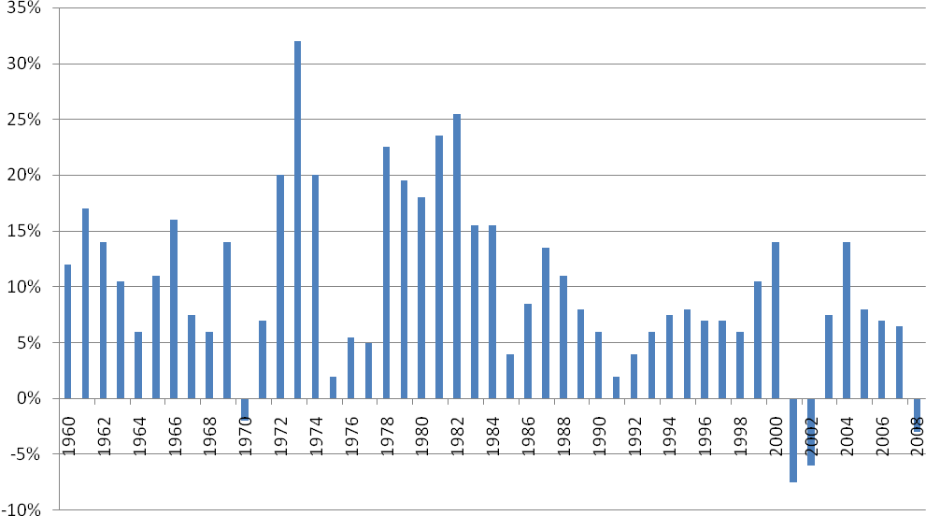
Объем мирового рынка электроники составляет около 2 трлн. долларов США и является одним из крупнейших в мире рынков промышленной продукции. После бурного развития в 60 – 80 годах мировая электронная индустрия вошла в период зрелости, о чем свидетельствует замедление средних темпов роста. Несмотря на это электроника остается одной из наиболее динамично развивающихся отраслей в мировой экономике. В среднем темп роста мировой электронной промышленности значительно выше темпов роста общего промышленного производства.
Средний рост за 10 лет:
60 – 70……….10%
70 – 80……….14,9%
80 – 90……….13,1%
90 – 2000…….7,2%
2000 – 2008…3,3%

Рис. 1. Рост мировой электронной промышленности, %

Тенденции развития современной экономики проявляются в электронной промышленности особенно сильно. Наибольшее влияние на развитие мирового рынка электроники оказывают следующие процессы:
- глобализация отрасли;
- углубление специализации компаний и развитие рынка сервисных компаний;
- рост влияния рынка потребительской электроники на развитие отрасли;
- появление новых центров экономического и промышленного развития в «развивающихся» странах.
- увеличение влияния социальных потребностей на развитие отрасли;
- цикличность развития отрасли и периодические кризисы.
    - Глобализация
Электронная промышленность относится к числу отраслей, где издержки производства единицы продукции существенно сокращаются при увеличении объемов производства.
Конкурентные преимущества получают компании, которые осуществляют продажи во всем мире, добиваются наибольшего масштаба деятельности и объема валовой прибыли, что позволяет им лидировать по объему инвестиций в разработку новых технологий и срокам внедрения новой продукции.
Большую роль в глобализации рынков и отрасли играют современные коммуникационные технологии, которые позволяют транснациональным компаниям привлекать квалифицированные кадры и использовать лучшие научные школы в разных странах мира, управлять международной системой продвижения и продаж продукции. Развитая система международной логистики позволяет создавать сети производственных предприятий, выбирая для размещения производственных предприятий регионы близкие к основным рынкам продаж, с низкой стоимостью труда, благоприятным налоговым режимом и развитой инфраструктурой.
Эти преимущества вместе с преимуществами масштаба деятельности от международной торговли определяют доминирующее положение транснациональных компаний на рынке электроники. Доля компаний, деятельность которых сконцентрирована в одной стране, быстро сокращается.
В настоящее время инвестиции транснациональных компаний многократно превосходят совокупный объем государственных инвестиций в развитие отрасли. Различные страны мира конкурируют между собой за привлечение инвестиций транснациональных компаний, создавая благоприятные для их развития условия. С другой стороны, государства поддерживают выход национальных производителей на зарубежные рынки, помогая им преодолеть отставание в масштабе деятельности и добиться конкурентоспособности в глобальной экономике.
    - Углубление специализации компаний и развитие рынка сервисных компаний
Сужая область деятельности, компании все более концентрируют усилия на приоритетных для них направлениях и получают в этих направлениях технологические преимущества, позволяющие им значительно увеличивать долю на приоритетном сегменте рынка.
Неосновные виды деятельности предприятия стремятся передать на аутсорсинг, формируя, таким образом, спрос на различные услуги, связанные с производством, разработкой, закупками и логистикой, системной интеграцией. Наибольшее распространение на рынке электроники получили следующие услуги: контрактное производство электронной аппаратуры, производство печатных плат, контрактное производство полупроводниковых компонентов (фаундри), контрактная разработка программного обеспечения.
Сервисные компании, оказывающие эти услуги, в настоящее время имеют большое влияние на развитие отрасли, их доля в формировании стоимости конечной продукции постоянно увеличивается.
Сервисные компании создают большое число рабочих мест, привлекают значительный объем инвестиций и обеспечивают большой объем налоговых отчислений.
В среднем, уровень прибыльности сервисных компаний на много меньше прибыльности продуктовых компаний при сопоставимых объемах бизнеса, поэтому таможенный и налоговый режим оказывают существенно большее влияние на выбор страны размещения контрактного производства или контрактной разработки.
    - Увеличение влияния рынка потребительской электроники на развитие отрасли
В настоящее время в денежном исчислении более 60% мирового рынка электронной аппаратуры приходится на рынок потребительской электроники, в общем объеме поставок электронных компонентов на производителей потребительской электроники приходится более 70% и эта доля растет вместе с проникновением электроники во все сферы жизни и деятельности человека.
Постоянное увеличение спроса на потребительскую электронику позволяет сокращать срок возврата инвестиций и/или увеличивать объемы этих инвестиций в создание новых технологий и в разработку специализированных электронных компонентов. Рынки военной, промышленной и коммерческой электроники в настоящее время уже не могут претендовать на аналогичные объемы инвестиций в силу меньших объемов этих рынков и их большей фрагментированности.
Таким образом, инновационные технологические процессы, материалы, системы проектирования и специализированные компоненты разрабатываются в настоящее время в расчете на использование в первую очередь в производстве потребительской продукции массового спроса.
В силу того, что требования к потребительской электронике значительно отличаются от требований к электронике индустриального и военного назначения между ними увеличивается технологический разрыв, что создает спрос на услуги и продукцию специализированных компаний, которые обеспечивают требования рынков промышленной и военной техники, в том числе поддерживают «хвостовые» технологии, модифицируют компоненты и технологические процессы в соответствии с требованиями своих рынков и т.д.
    - Появление новых центров экономического и промышленного развития
За последние годы Китай и Индия превратились в основные локомотивы мирового экономического роста. Появляются новые мировые центры экономического развития в Азии и Латинской Америке. Их влияние на мировую экономику в целом и мировой рынок электроники в частности значительно увеличивается в результате мирового финансового кризиса.
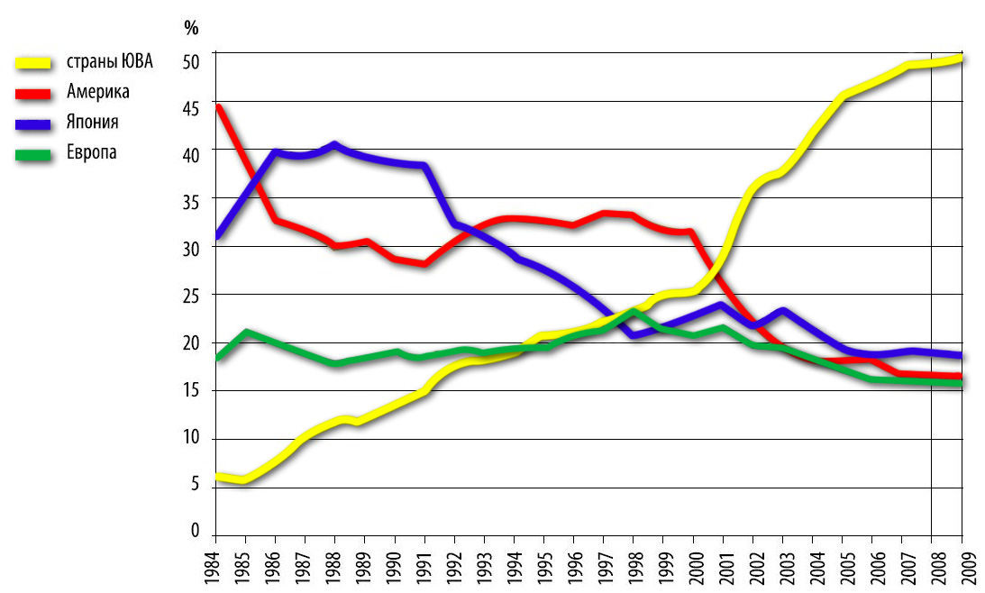
Рис. 2. Перераспределение объемов производства электронной аппаратуры по регионам

О скорости перемещения производства электронной аппаратуры из одних регионов в другие можно судить по графику (рис. 2).
Новые центры экономического развития обладают следующими характеристиками:
- большая численность населения
- низкая стоимость труда
- благоприятный для инвесторов таможенный и налоговый режим
- высокий или растущий уровень образования
Наибольший объем инвестиций в электронную промышленность в последние годы получают Китай, Индия и Бразилия. Вместе эти страны создают более 30% мирового объема производства электроники, а по темпам роста в несколько раз опережают «развитые» страны (США, страны Западной Европы, Япония). По прогнозам, в ближайшие 10 лет Китай станет крупнейшим производителем электроники и крупнейшим рынком электроники в мире, опередив США.

    - Увеличение влияния социальных потребностей на развитие отрасли
Рост индивидуального благосостояния людей и доходов компаний все чаще входит в противоречие с социальными ценностями, такими как экология, общественная безопасность, социальная справедливость и др. Эти общественно осознаваемые потребности являются мощнейшим стимулом технологического развития современного мира.
Так повышение экологических требований приводит к внедрению новых чистых технологий производства электроники, что стимулирует исследования и разработки новых материалов и технологических процессов. Задачи сбережения природных ресурсов стимулируют внедрение электронных технологий энергосбережения и контроля расхода ресурсов. Меры противодействия преступности и терроризму формируется спрос на разработку специальных электронных технологий и производство оборудования систем безопасности. Электронные технологии связи делают доступным образование для людей в регионах с низким уровнем доходов. Связь и доступ к электронной информации способствуют интеграции людей в мировую экономику и социальную среду, что сглаживает социальное и экономическое неравенство.
В дальнейшем влияние социальных требований на развитие экономики будет постоянно усиливаться. В большинстве случаев это будет оказывать стимулирующее воздействие на развитие и внедрение электронных технологий.

    - Цикличность развития отрасли и периодические кризисы
Неравномерность инновационного процесса приводит к периодическим кризисам в развитии мировой электронной промышленности, что видно из графика темпов роста. С периодичностью в 5 – 8 лет происходит внедрение крупных инноваций в электронной промышленности, сопровождающееся бурным ростом инвестиций, расширением рынка электроники, ростом объемов производства. В этот период компании, обладающие перспективными технологическими разработками, получают возможность привлечения необходимых инвестиций на наилучших условиях. Когда рынок технологий нового поколения насыщается, период роста сменяется кризисом – резким сокращением инвестиций, сокращением объемов производства электроники. В период кризиса особенно сильно сокращается спрос и цены на новое технологическое оборудование и услуги по внедрению новых технологических процессов. В это время преимущества получают компании и государства, обладающие финансовыми ресурсами, необходимыми для приобретения новых технологий и для привлечения ведущих специалистов. Это повышает их шансы выйти в лидеры в следующем цикле технологического развития.

Текущее состояние электронной отрасли России
Текущее состояние электронной промышленности России характеризуется следующими особенностями:
- наличие большого сектора производителей, контролируемых государством, и находящихся в условиях ограниченной конкуренции и внешнего регулирования деятельности;
- концентрация российских производителей электроники на нишевых сегментах внутреннего рынка;
- низкая интеграция российских производителей электроники в мировой рынок;
- относительно малые объемы инвестиций зарубежных компаний в развитие разработки и производства электроники в России.
Всего за пять лет, в период с 2003 по 2008 годы, российский рынок электроники вырос почти в четыре раза, превысив в 2008 году 45 млрд. долларов США. Высокие темпы роста были связаны с интенсивным внедрением современных электронных технологий в промышленности, сфере услуг, системе государственной безопасности, ростом потребительских рынков. Однако в конечном итоге развитие рынка электроники, как и экономики страны в целом, опиралось на рост доходов и инвестиций энергетических и топливно-сырьевых компаний.
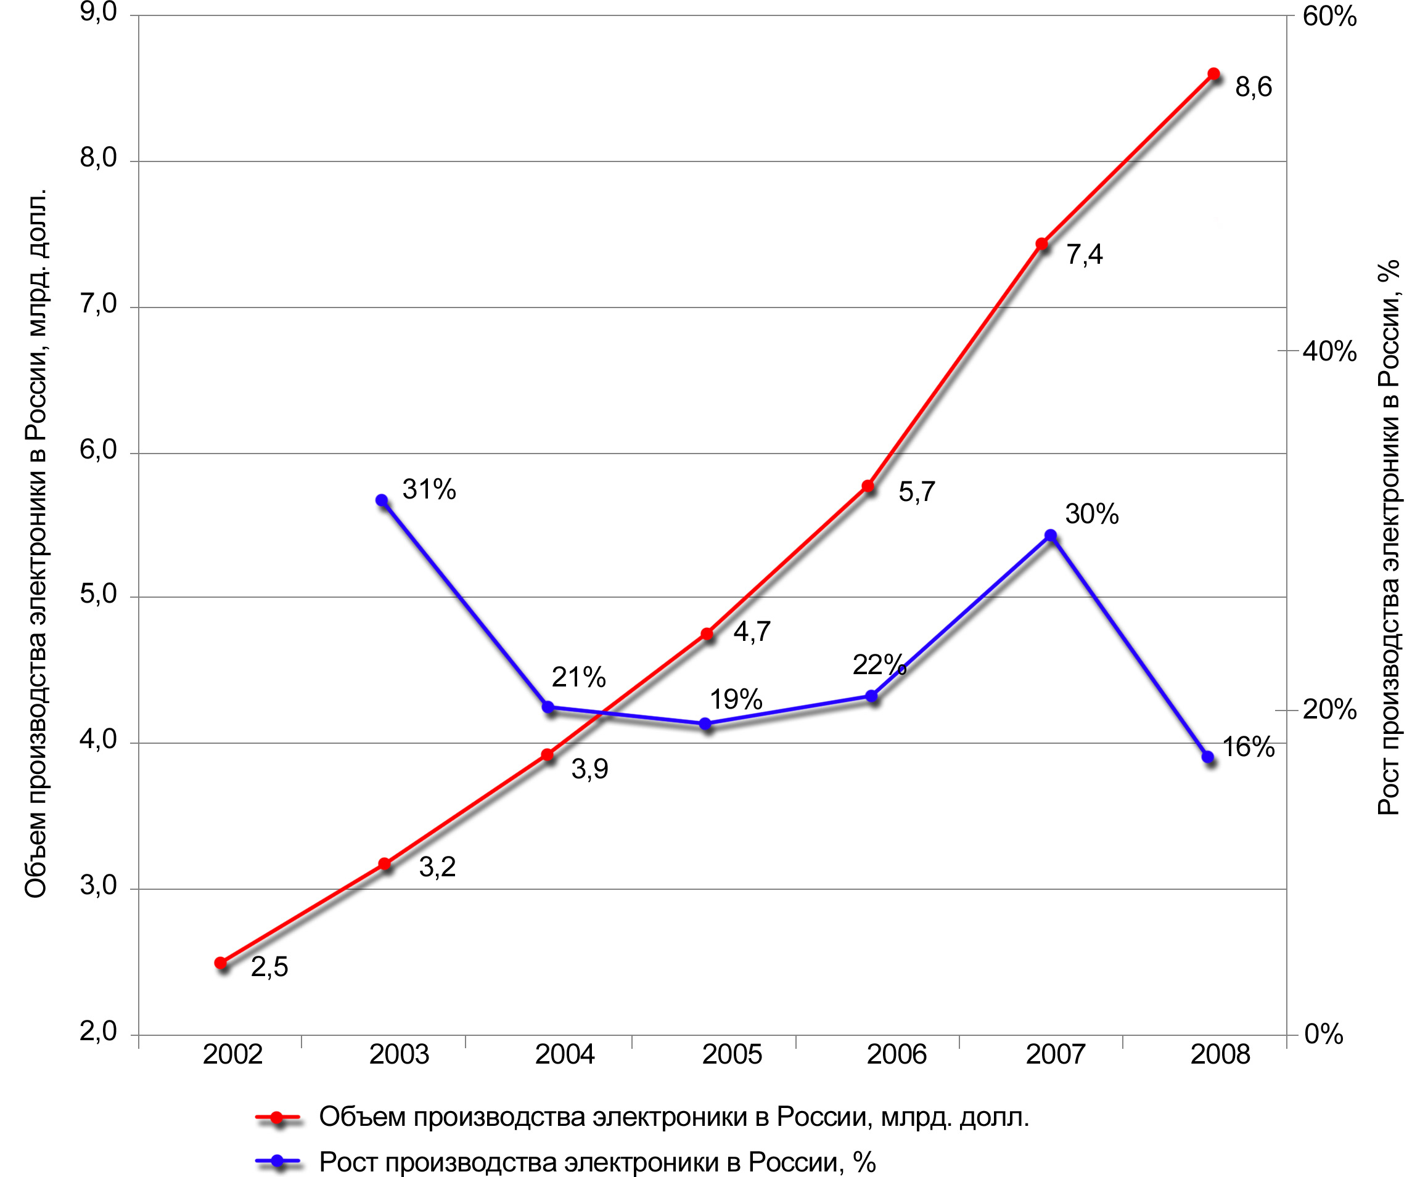
Вместе с увеличением российского рынка, рос объем производства электроники в России (см. рис. 3), темпы роста российской электронной промышленности значительно превышали темпы роста мировой электронной промышленности и примерно соответствовали темпу роста китайской электронной промышленности, но при объемах почти на два порядка меньших.
Рис. 3. Объем и рост производства электроники в России
Общий объем производства электроники в России составляет около 9 млрд. долларов в 2008 году, таким образом, российские производители электроники занимают 0,5% мирового рынка электроники. На внутреннем рыке доля российских производителей электроники составляет около 20%. Наибольший объем приходится на производство промышленной электроники, электроники для военной и аэрокосмической техники, телекоммуникационного оборудования, автоэлектроники. Характер производства большинства российских компаний – мелкосерийный, а позиционирование на рынке – нишевое, ориентированное на удовлетворение специфических требований российских потребителей.
Разработка и производство электроники (компонентов, модулей, аппаратуры и встраиваемого ПО) является основным видом деятельности для 2,5 тысяч российских компаний. Из них более 500 компаний полностью или частично контролируются государством, около 30 предприятий созданы и контролируется зарубежными компаниями, около 2 тысяч предприятий являются частными.
Общий объем производства частных компаний отрасли сопоставим с объемом производства предприятий, контролируемых государством, при этом между этими группами предприятий существуют значительные различия.
Частные российские компании в основном являются малыми предприятиями, общее число сотрудников двух тысяч предприятий составляет около 60 тысяч человек, т.е. в среднем по 30 человек на предприятие. На 500 предприятиях, контролируемых государством, работает около 300 тысяч человек, в среднем около 700 человек на предприятие. Годовая выработка на сотрудника на частных предприятиях в несколько раз больше, чем на предприятиях с государственным участием, также велики различия в оплате труда квалифицированных специалистов.
Компании, контролируемые государством, с одной стороны несут серьёзные обязательства по выпуску стратегически важной продукции, а с другой стороны они на регулярной основе получают государственную поддержку: финансирование НИОКР, проектов по модернизации производства и пр. Кроме того, контролируемые государством предприятия обладают большими объектами недвижимости, что приносит им дополнительный доход и обеспечивает финансовую стабильность. Таким образом, эти предприятия функционируют в среде с ограниченной конкуренцией и большим влиянием государственного регулирования, что является причиной их низкой эффективности.
Частные компании в отсутствие поддержки и даже внимания со стороны государства развиваются в основном за счет удовлетворения спроса на высоко конкурентных рынках, что заставляет их постоянно повышать производительность труда и эффективность инвестиций.
Существенно уступая крупным зарубежным компаниям в масштабе деятельности, российские производители электроники фокусируются на нишевых сегментах рынка, требования которых не могут быть удовлетворены серийно выпускаемой продукцией зарубежных компаний. Необходимость разработки продукции соответствующей специфическим требованиям российских потребителей уравнивает в этих сегментах рынка возможности российских и зарубежных производителей электроники, зарубежные компании теряют преимущества масштаба деятельности.
Лишь 5% российской электроники поставляется на экспорт, это характеризует низкий уровень интеграции российских разработчиков и производителей электроники в мировой рынок. В большинстве экономически развитых стран основной объем производства электроники приходится на экспортируемую продукцию. Как правило, объем такого экспорта соизмерим с объемом импорта электронного оборудования, но импорт имеет широкую номенклатуру, а экспорт — узкую, при больших объемах продаж каждой позиции.
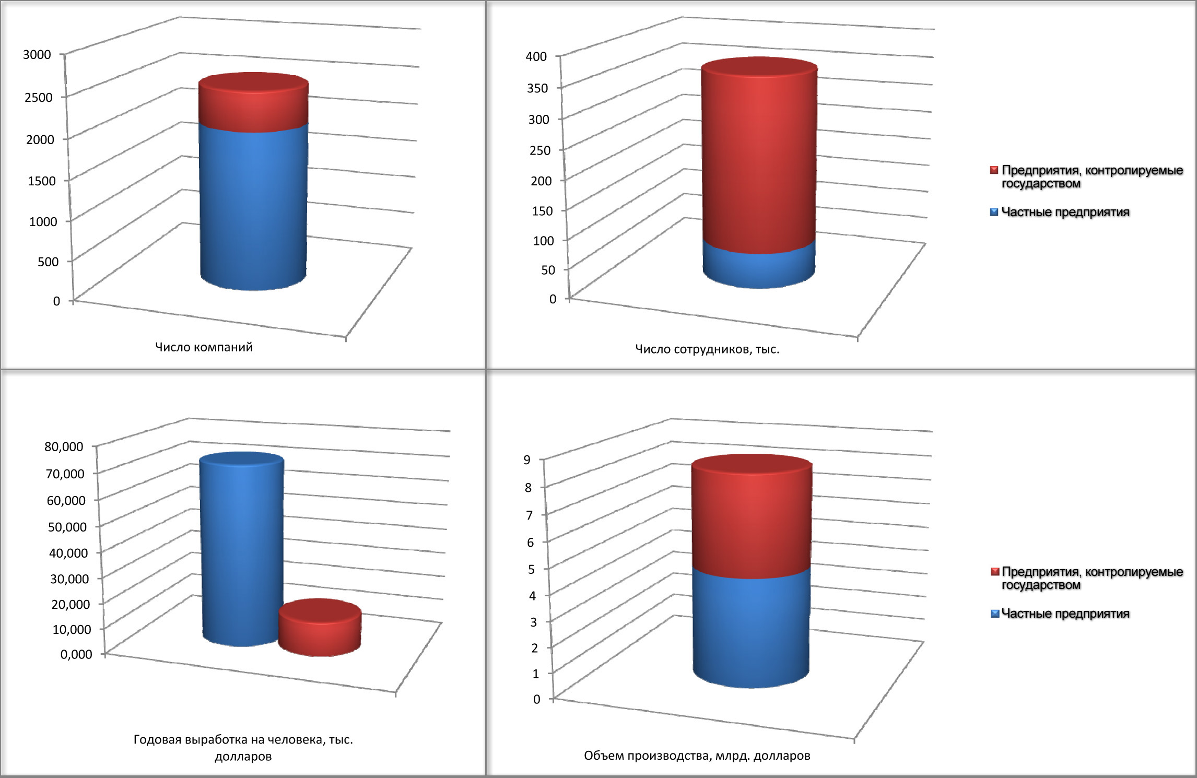
Рис. 4. Соотношения между частным и государственным секторами электронной отрасли России

Интерес зарубежных компаний к развитию в России производства своей продукции основан на желании сократить себестоимость за счет оптимизации логистики и расходов на оплату труда. При этом основным сдерживающим фактором остается неадекватная интересам инвесторов таможенная политика, когда таможенные пошлины на комплектующие выше пошлин на готовую продукцию.
Существенной мотивацией для ряда зарубежных компаний, создавших свои производственные предприятия в России, является получение статуса российского производителя и вместе с ним получение доступа к рынкам, где использование зарубежной продукции ограничено или статус «российского производителя» дает преимущества. В некоторых случаях созданные предприятия используются только для имитации реального производства, при этом разработки зарубежных компаний вытеснют с рынка продукцию, разработанную российскими производителями электроники.
При создании в России дизайн-центров зарубежные компании рассчитывают привлечь квалифицированные кадры на зарплату существенно ниже европейской и получить доступ к ведущим научным школам России. Однако опережающий рост заработных плат и плохо развитая инфраструктура ограничивают приход таких инвесторов.
В настоящее время кооперация между предприятиями, контролируемыми государством, частными российскими предприятиями и дочерними предприятиями зарубежных компаний остается на низком уровне. При этом наблюдается дублирование многих производственных функций, распыление инвестиций, фрагментация рынков и соответственно измельчение возможных масштабов деятельности компаний.

Сравнительная характеристика электронной промышленности России со странами – ведущими мировыми производителями электроники
Параметрами сравнения являются основные экономические показатели электронной отрасли разных стран. Численность населения и объем ВВП приведены в качестве вспомогательных параметров.
Для сравнения выбраны страны с высоким уровнем развития электронной промышленности и страны с высоким темпом развития электронной промышленности в последние годы.
Таблица 1. Сравнительная характеристика электронной промышленности России со странами – ведущими мировыми производителями электроники по итогам 2008 года.
 | Численность населения, млн. чел. | Объем ВВП, млрд. долларов | Объем производства электронной промышленности, млрд. долларов | Объем внутреннего рынка электроники, млрд. долларов | Доля национальной продукции на внутреннем рынке электроники, % | Объем экспорта электронной промышленности, млрд. долларов | Доля национальной продукции на мировом рынке электроники, % | Число компаний электронной промышленности | Число занятных в электронной промышленности, тыс. человек | Средняя выработка на человека в год, тыс. долларов
Россия | 142 | 2260 | 9 | 44 | 20 | 0,4 | 0,05 | 2500 | 360 | 25
США | 307 | 14264 | 492 | 509 | 42 | 190 | 20 | 19150 | 1224 | 402
Китай | 1334 | 7916 | 254 | 145 | 48 | 148 | 13 | 13000 | 2555 | 99
Япония | 128 | 4354 | 289 | 196 | 54 | 148 | 8 | 7750 | 746 | 387
Германия | 82 | 2910 | 164 | 130 | 39 | 50 | 3 | 4000 | 444 | 369
Южная Корея | 49 | 1342 | 145 | 35 | 64 | 109 | 7 | 1550 | 410 | 355
Тайвань | 23 | 711 | 98 | 12 | 44 | 44 | 5 | 3750 | 332 | 297
Бразилия | 191 | 1981 | 56 | 63 | 61 | 9 | 3 | 650 | 162 | 346
Венгрия | 10 | 156 | 20 | 5 | 36 | 19 | 1 | 600 | 114 | 175
Израиль | 7 | 202 | 14 | 7 | 38 | 10 | 1 | 800 | 77 | 194

- Базовые преимущества российской электронной отрасли и факторы, сдерживающие ее развитие
Стратегия опирается на базовые преимущества российской электронной отрасли и на анализ факторов, сдерживающих ее развитие.
Базовые преимущества российской электронной отрасли:
- высокий уровень общего образования населения,
- наличие научных и инженерных школ по ряду перспективных направлений электроники,
- выгодное географическое расположение России относительно стран Евросоюза, как крупнейшего рынка потребителей электроники,
- достаточно большой внутренний рынок, способный быть опорным для начала развития российских компаний – разработчиков и производителей электроники.
Основные проблемы, характеризующие российские предприятия электронной отрасли:
- низкий профессиональный уровень управления предприятиями;
- низкая производственная культура;
- технологическое отставание российских предприятий от лидеров мирового рынка;
- низкий уровень кооперации между предприятиями отрасли и международной кооперации;
- неразвитая инфраструктура отрасли;
- высокие административные барьеры;
- высокая цена и большие сроки поставки оборудования, комплектующих и материалов, необходимых для разработки и производства электроники;
- отсутствие или значительное отставание от требований времени технической и экономической нормативной документации;
- негативный имидж российской электроники.
Перечисленные проблемы являются следствием многих факторов, главными из которых являются следующие:
- Российские производители электроники критически отстают от своих зарубежных конкурентов в масштабе деятельности, соответственно отстают инвестиционные возможности предприятий
Малые масштабы деятельности и инвестиционные возможности не только не позволяют поддерживать необходимый темп модернизации, но и не позволяют пробиться через лоббистов зарубежных компаний на рынки крупных заказчиков, в том числе на рынки российских инфраструктурных компаний.
- Значительная часть предприятий отрасли находится вне конкурентной среды, в «искусственных» условиях, создаваемых за счет прямого государственного участия в управлении предприятиями
Прямое государственное финансирование предприятий государственного сектора дестимулирует производственную кооперацию, частные инвестиции в инфраструктуру отрасли, повышение эффективности основных фондов. Деятельность в среде с ограниченной конкуренцией приводит к ошибочным представлениям о рынке и о позиционировании компаний относительно конкурентов, приводят к значительным ошибкам в прогнозировании спроса, ошибкам в планировании проектов. Все это является основной причиной низкой эффективности государственных инвестиций в электронную промышленность и основной причиной недоверия частных инвесторов.
- Таможенное регулирование направлено против российских производителей
Пошлины на компоненты и материалы выше пошлин на конечную продукцию. Таким образом, производство изначально находится в худшем положении по сравнению с импортом.
- Таможенные процедуры не соответствуют ни задачам регулирования внутреннего рынка, ни фискальным задачам государства
Противоречивые и чрезвычайно усложненные таможенные процедуры, методы идентификации продукции и методы определения таможенной стоимости приводят к увеличению цены и сроков поставок компонентов, материалов и оборудования, необходимого для разработки и производства электроники;
Таможенная статистика искажена и не пригодна для анализа, поскольку не отражает реальных объемов поставок, плохо идентифицирует поставщиков, покупателей и товарные группы.
- Система профессиональной подготовки кадров не соответствует требованиям электронной индустрии
Увеличивается разрыв между образовательными стандартами и потребностями отрасли.
Уровень оплаты преподавателей находится на низком уровне и разрыв от средних зарплат по отрасли и средних зарплат по регионам увеличивается. Это приводит к оттоку квалифицированных специалистов из системы профессионального образования.
Вовлеченность работодателей в процесс обучения и повышения квалификации специалистов находится на низком уровне.
Отсутствует система сертификации квалификации специалистов, которая может не только проводить селекцию специалистов, но и является мощным мотивирующим фактором профессионального развития.
- Доступ к кредитно-финансовым средствам для российских производителей электроники ограничен высокой ценой и большими сроками принятия решений о выделении средств
Короткий и постоянно сокращающийся срок жизни электронной продукции требует постоянного обновления производственного оборудования, оснастки и программного обеспечения. При появлении новых технологий компании должны оперативно осуществлять инвестиции в своё развитие. Стоимость кредитных ресурсов является одним из самых критичных параметров для электронной отрасли. Существующие ставки кредитования приводят к увеличению сроков возврата инвестиций, что делает невозможным поддержание необходимого темпа обновления технологий.
Программы государственного финансирования (Роснанотех, Роснаука, мероприятия ФЦП) предусматривают долгий срок рассмотрения заявок, за время которого ситуация в отрасли может кардинально изменится. Результатом этого является формальность и значительная условность при подаче таких заявок.
- Разрешительный принцип регулирования деятельности предприятий приводит к огромной административной нагрузке
Производители вынуждены проходить согласования во множестве инстанций, прежде чем смогут начать производство чего-либо.
Контроль экспорта продукции двойного назначения организован таким образом, что практически блокирует экспорт всей высокотехнологичной продукции, вынуждая российские компании переносить производство свой продукции за рубеж.
Для производства средств радиосвязи и медицинской электроники требуется получение лицензии и разрешения на разработку и производство, оформление которых занимает около года. Производство без этих лицензий и разрешений является уголовным преступлением.
Производителю необходимо оформить и согласовать проекты на санитарно-защитную зону, вредные выбросы, вывоз твердых отходов, лицензии и разрешения на эксплуатацию котельной и электроподстанции, аттестовать каждое рабочее место, обучить и аттестовать сотрудников по правилам электробезопасности, пожарной безопасности, охраны труда, поверить подъемные устройства, электросеть, систему пожарной безопасности, измерительную технику. Этот перечень неполный и постоянно изменяется. При этом принимаемые законы по ограничению проверок не ликвидируют саму причину этих проверок — чрезмерную зарегулированность.
- Налоговая система дестимулирует развитие производства и разработок в России
Инвестиции в создание интеллектуальной собственности облагаются высокими налогами при отсутствии мер налогового стимулирования.
Наибольшее влияния на конкурентоспособность предприятий электронной отрасли оказывают налоги на фонд оплаты труда. Учитывая, что в цене высокотехнологичной продукции, стоимость интеллектуального труда составляет от 50 до 90%, такая налоговая нагрузка стимулирует перетекание наиболее важного, интеллектуального сегмента отрасли за рубеж, в оффшорные регионы.
Объем оформляемых документов и отчетов чрезмерен и избыточен. Предприятия ведут отдельно налоговый и бухгалтерский учет, а иногда и учет по МСФО. К этому необходимо добавить сложность процедур, связанных с налоговой отчетностью, с исчислением и уплатой налогов. «Книга покупок» и «Книга продаж» с троекратной записью каждой продажи, оформление возмещения НДС за экспорт, расчеты состоящего из трех налогов Единого социального налога с учетом возрастов сотрудников, регрессивной ставкой и уплатой в два бюджета и три фонда . Такая сложность, а также не очень высокая квалификация как бухгалтеров, так и проверяющих приводят не только к излишним прямым затратам на учет и контроль, но также к существенным затратам на исправления, штрафы и судебные разбирательства.
- Определение целевых экономических показателей Стратегии развития электронной промышленности
Таблица 2. Целевые показатели Стратегии развития электронной отрасли
 | Объем производства электронной промышленности, млрд. долларов | Объем внутреннего рынка электроники, млрд. долларов | Доля российской продукции на внутреннем рынке электроники, % | Объем экспорта электронной промышленности, млрд. долларов | Доля российской продукции на мировом рынке электроники, % | Число компаний электронной промышленности | Число занятных в электронной промышленности, тыс. человек | Средняя выработка на человека в год, тыс. долларов
2008 | 9 | 44 | 20 | 0,4 | 0,05 | 2500 | 360 | 25
2025  прогнозируемые показатели при инерционном сценарии развития | 21 | 90 | 15 | 7 | 0,04 | 2500 | 300 | 70
2025  целевые показатели Стратегии | 240 | 180 | 50 | 150 | 5 | 3000 | 600 | 400

Целевые показатели Стратегии определены исходя из следующих предположений:
- Производительность труда и средняя выработка на человека выйдут на уровень стран – лидеров рынка электроники
- Число занятых в отрасли увеличится почти в два раза за счет повышения престижности и привлекательности отрасли для молодых и квалифицированных специалистов
- Число компаний должно увеличиться, но не значительно. Появление новых компаний будет сопровождаться ликвидацией неконкурентоспособных компаний, особенно на первых этапах Стратегии. Рост отрасли в основном будет обеспечиваться увеличением масштабов деятельности компаний.
- Доля России на мировом рынке электроники в результате реализации Стратегии составит 5%, что будет соответствовать 5 – 10 месту среди стран – крупнейших производителей электроники. В приоритетных для себя направлениях Россия станет лидером мирового рынка электроники.
- Доля российских производителей на внутреннем рынке составит 50%. При этом в тех сегментах рынка, что соответствуют ключевой специализации российских компаний, их доля будет значительно больше, достигая 90%, а в других сегментах составит меньше 50%.
- Средний годовой рост российского рынка электроники составит при реализации Стратегии 10%

Для инерционного сценария показатели были рассчитаны исходя из следующих предположений:
- Российская электронная индустрия будет работать преимущественно для внутреннего рынка, доля экспортных продаж не превысит 30%
- Средний годовой рост российского рынка электроники составит при инерционном сценарии развития 5%.
- Престижность и привлекательность отрасли для молодежи будет снижаться, что приведет к сокращению числа занятых в отрасли.
- Средняя производительность и выработка на человека вырастет к 2025 году до уровня производительности частных российских предприятий в 2008 году.
- Инструменты развития отрасли
В настоящей Стратегии рассматриваются все инструменты промышленной политики, обеспечивающие долгосрочное развитие отрасли за счет постоянного повышения конкурентоспособности российских компаний на внутреннем и мировом рынке электроники. Выделяются две группы инструментов промышленной политики:
  - развитие инфраструктуры, необходимой для предприятий отрасли,
  - экономическое стимулирование участников рынка электроники.

Развитие инфраструктуры
Развитие инфраструктуры необходимо рассматривать, как создание благоприятной для предприятий отрасли среды, в которой минимизируются издержки, не связанные с основной деятельностью: издержки на поиск и обучение специалистов, издержки на преодоление бюрократических барьеров, издержки на логистику, подключение к коммуникациям и пр.
Выделяются три направления развития инфраструктуры отрасли, где требуется непосредственное участие государства:
- развитие системы подготовки квалифицированных кадров для предприятий отрасли;
- создание сети научно-исследовательских центров коллективного пользования;
- повышение качества государственных услуг.
    - Развитие системы подготовки квалифицированных кадров для предприятий отрасли
Развитие отрасли требует перестройки системы массового образования в систему непрерывного индивидуализированного образования. Такое образование должно быть неразрывно связанно с быстро меняющимися потребностями промышленности и опираться на развитие мировой науки.
Переход к новой системе образования и подготовки кадров связан с решением следующих задач:
- Создание современной системы повышения квалификации и переподготовки рабочих, инженерных и управленческих кадров отрасли
- Развитие системы среднего специального и высшего профессионального образования

Создание современной системы повышения квалификации и переподготовки рабочих, инженерных и управленческих кадров отрасли
Выход значительного числа российских компаний на мировой рынок в ближайшей перспективе невозможен при несоответствии квалификации инженерных, управленческих и рабочих кадров международному уровню. С учетом инертности системы высшего и среднего образования, срочная переподготовка кадров является единственной возможностью сохранить кадровую конкурентоспособность предприятий в ближайшие годы и не допустить потери рынков, занимаемых российскими предприятиями сегодня.
Основные направления переподготовки и повышения квалификации кадров:
- обучение и развитие навыков управления высокотехнологичным бизнесом, включая управление проектами, управление качеством, управление кооперационными отношениями с поставщиками и партнерами и др.
- развитие коммуникационных навыков и навыков работы с профессиональной информацией;
- изучение международных промышленных стандартов;
- изучение новых компонентов, материалов и технологических процессов;
- развитие навыков использования современных средств проектирования и производства.
Развитие системы переподготовки и повышения квалификации кадров будет способствовать повышению адаптационных и инновационных способностей российских специалистов и российских компаний.

Развитие системы среднего специального и высшего профессионального образования
Система высшего и среднего специального образования обеспечивает селекцию и подготовку молодых специалистов для предприятий отрасли. С учетом масштабов системы государственного образования и ее инертности невозможно рассчитывать на быструю отдачу от инвестиций в ее развитие. Тем важнее начать преобразования как можно раньше.
Основными направлениями развития системы среднего специального и высшего профессионального образования являются:
- расширение участия работодателей на всех этапах образовательного процесса;
- вовлеченность студентов и преподавателей в фундаментальные и прикладные исследования;
- повышение гибкости и адаптивности системы образования за счет внедрения модульных программ обучения;
- обновление лабораторной базы образовательных учреждений;
- повышение качества селекции талантливых специалистов за счет внедрения многоступенчатой и гибкой системы сертификации квалификаций;
- повышение квалификации преподавательского состава, привлечение преподавателей с опытом работы в промышленности за счет повышения оплаты труда в образовательных учреждениях для квалифицированных специалистов, до уровня, сопоставимого с уровнем оплаты труда в промышленности и выше его. Внедрение эффективной системы определения квалификации преподавателей. Внедрение мотивационной системы премирования преподавателей по результатам трудоустройства выпускников;
- расширение практики зарубежных стажировок и обучения с целью заимствования передовых знаний и лучшего зарубежного опыта и для расширения международных деловых и научных связей;
- приглашение ведущих зарубежных профессоров для чтения лекций и проведения исследований в российских ВУЗах.
Положение российской электронной промышленности на мировом рынке в долгосрочной перспективе напрямую зависит от качества и объемов финансирования системы государственного образования.
    - Создание сети научно-исследовательских центров коллективного пользования
Развитие государственной системы научно-исследовательских центров необходимо как почва для российских инновационных компаний - разработчиков новых технологий, обеспечивающих высокую добавленную стоимость в производстве электроники. Поскольку результаты работы научных организаций быстро становятся общедоступными и первыми их используют компании - технологические лидеры, закрепляя, таким образом, свои преимущества, то следует обеспечить поддержку научных школ по тем направлениям, где российские компании являются лидерами или могут на лидерство претендовать. В других направлениях следует использовать инструменты поддержки догоняющих стратегий, основанных на заимствовании научных достижений других стран. После выхода предприятий на передовой уровень технологий, следует развивать собственные научные школы в этих направлениях. Таким образом, в ближайшей перспективе следует сконцентрировать финансирование на развитии научных школ, связанных с российскими промышленными предприятиями – технологическими лидерами. В среднесрочной и долгосрочной перспективе при условии успешной реализации Стратегии число таких направлений должно увеличиваться.
Научно-исследовательские центры коллективного пользования должны быть обеспечены всем оборудованием, необходимым для разработок в приоритетных направлениях. Доступ к этому оборудованию и результатам исследований должен быть обеспечен для российских производителей электроники через участие ведущих сотрудников компании в научно-исследовательских работах. Также должны быть обеспечены возможности аренды оборудования на льготных условиях для проведения собственных исследований и разработок предприятиями отрасли.
Научно-исследовательские центры должны постоянно переоснащаться самым современным исследовательским и технологическим оборудованием.
    - Повышение качества государственных услуг
Низкий уровень качества государственных услуг сегодня является самым значимым барьером для развития предприятий электронной отрасли. Сокращение времени выхода на рынок новой продукции – одно из самых важных требований современного рынка электроники – невозможно в стране с неэффективной системой государственных услуг.
Наибольшее влияние на деятельность предприятий отрасли оказывают следующие государственные службы:
- федеральная таможенная служба
- налоговые службы
- муниципальные органы власти
- службы сертификации продукции и компаний
- службы стандартизации
- службы, обеспечивающие предоставление публичной информации всех государственных структур
- миграционные службы
- профильные департаменты министерств и ведомств
Для повышения эффективности государственных услуг необходим постоянный мониторинг их качества со стороны общественных организаций и ассоциаций, гражданского общества. Для сравнительной оценки качества государственных услуг в России необходимо использовать показатели качества государственных услуг в наиболее развитых странах мира.
Особое значение имеет создание государственной службы по поддержке экспорта высокотехнологичной продукции. Это необходимо для обеспечения предприятий отрасли следующими услугами:
- упрощение процедур экспорта;
- содействие в получении маркетинговой информации о перспективных зарубежных рынках электроники;
- содействие в адаптации российской продукции зарубежным стандартам и требованиям;
- содействие в продвижении российской электроники на зарубежных рынках (использование системы российских торговых представительств за рубежом, организация и финансирование коллективных стендов российских компаний на зарубежных выставках и пр.).

Экономическое стимулирование участников рынка

Меры по экономическому стимулированию охватывают интересы всех участников рынка электроники:
- производителей электроники
- потребителей выпускаемой продукции
- инвесторов, в том числе зарубежных
- финансовых кредитных организаций
- дистрибьюторов и торговых сетей – каналов распространения выпускаемой продукции
- производителей и поставщиков материалов и комплектующих, используемых в производстве электроники
- производителей и поставщиков технологического, измерительного оборудования и САПР для разработки и производства электроники
- квалифицированных кадров
- российских и международных организаций по стандартизации и сертификации
Мерами экономического стимулирования являются:
- Регулирование торговли:
  - Таможенное регулирование
  - Субсидирование расходов
  - Льготное кредитование потребителей продукции российского производства
  - Преференции на рынках государственного заказа и рынках инфраструктурных проектов
  - Налоговое стимулирование инвестиций
  - Государственное страхование контрактов, обеспечивающее участие российских компаний в крупных проектах
- Меры по развитию и поддержке конкуренции:
  - Антимонопольное регулирование на внутреннем рынке
  - Содействие формированию крупных российских компаний
- Техническое регулирование
  - Принятие перспективных технических стандартов, поддерживающих российские разработки
  - Введение требований или стандартов для ограничения выхода на российский рынок массовой продукции зарубежного производства, конкурирующей с российской продукцией в приоритетных направлениях.
- Информационное стимулирование
- Защита интеллектуальной собственности в научной и инженерной области
Экономическое стимулирование субъектов рынка должно обеспечивать выполнение краткосрочных, среднесрочных и долгосрочных задач по развитию отрасли.
    - Регулирование торговли

Таможенное регулирование
Наибольшее влияние меры таможенного регулирования оказывают на развитие массового производства электронной аппаратуры, доля комплектующих и материалов в стоимости которой составляет десятки процентов, а рентабельность составляет 3 – 6%. При этом инвестиции в организацию современного производства электронной аппаратуры относительно невелики. Таможенная политика, при которой пошлины на готовую продукцию превышают пошлины на комплектующие и материалы для ее производства, эффективно стимулирует развитие производства массовой продукции для внутреннего рынка.
На первом этапе реализации Стратегии (2009 – 2012) меры таможенного регулирования должны обеспечить ценовое преимущество российскому производителю, достаточное для стимулирования спроса на электронику российского производства со стороны конечных потребителей, дистрибьюторов и торговых сетей. Это должно обеспечить решение задачи по увеличению доли российской продукции на внутреннем рынке.
Таможенное регулирование будет также стимулировать процесс локализации производства зарубежными компаниями – экспортерами, что повысит загрузку российских контрактных производителей, а в дальнейшем приведет к росту инвестиций в новые производства. Возможности быстрой локализации (переноса производства в Россию) обеспечиваются высоким уровнем стандартизации технологических процессов в производстве электронной аппаратуры и наличием в России необходимых технологических компетенций, как у контрактных производителей, так и у инжиниринговых компаний - поставщиков технологического оборудования.
Меры таможенного регулирования должны предусматривать не только изменение таможенных пошлин, но и повышение качества таможенного контроля, что должно свести к минимуму объемы «серого» импорта и одновременно сократить время и трудозатраты импортеров на прохождение таможенного контроля.
Высокие таможенные пошлины на импорт электронной аппаратуры будут вызывать ответные действия со стороны других стран по отношению к российской электронике, что будет препятствовать развитию экспорта и сдерживать развитие отрасли в среднесрочной и долгосрочной перспективе. В среднесрочной и долгосрочной перспективе задача увеличения доли на мировом рынке будет иметь большее значение, чем защита российского рынка. Соответственно на втором этапе реализации Стратегии следует снижать пошлины на электронную аппаратуру до уровня, принятого в станах – участниках ВТО, одновременно добиваясь снижения защитных пошлин в этих странах для российской электроники.

Субсидирование расходов
Государственное субсидирование используется для стимулирования технологической модернизации (закупки современного технологического оборудования и переподготовки кадров), для стимулирования экспорта и международной деятельности российских предприятий. Субсидирование особенно эффективно при стимулировании развития малых и средних предприятий отрасли, собственные инвестиционные возможности которых не позволяют им самостоятельно преодолеть барьеры выхода на зарубежные рынки, а масштаб бизнеса не позволяет получить дешёвых кредитов.
Необходимо разработать план и предусмотреть соответствующий бюджет на субсидирование следующих расходов малых и средних предприятий отрасли:
- Частичное или полное субсидирование процентной ставки по кредиту на приобретение современного технологического оборудования
- Частичное или полное субсидирование расходов, связанных с продвижением на зарубежных рынках и международной деятельностью:
  - субсидирование участия российских компаний в международных организациях по стандартизации и сертификации, а также на создание таких организаций по инициативе российских разработчиков новых технологий
  - субсидирование расходов на сертификацию в международных организациях на соответствие международным стандартам
  - субсидирование расходов на участие в зарубежных выставках и конференциях
- Частичное или полное субсидирование расходов на повышение квалификации кадров и переподготовку кадров, в том числе на зарубежные стажировки и обучение.

Льготное кредитование потребителей продукции российского производства
Предоставление льготных кредитов на закупку российского оборудования является важным условием продвижения отечественной продукции в крупных тендерах. Такие кредиты могут предоставляться как государственными, так и коммерческими банками с государственным субсидированием части кредитной ставки.
Льготное кредитование потребителей является одним из самых эффективных инструментов стимулирования национального производства.

Преференции на рынках государственного заказа и рынках инфраструктурных проектов
При выборе оборудования и поставщика оборудования для государственных нужд, а также для использования в стратегических инфраструктурных проектах большое значение имеют не только экономические критерии выбора, но и вопросы обеспечения информационной и технологической безопасности страны. Для ряда задач требование об использовании оборудования российской разработки и производства является обязательным. Для других задач государство может создавать преференции российским разработкам и российскому производству. Такие меры позволяют обеспечить стабильным, долгосрочным заказом российских разработчиков и производителей, что расширяет возможности по привлечению кредитов и инвестиций, позволяет быстрее проводить модернизацию. Особенно большое значение данные меры приобретают в период спада на других сегментах рынка, в период кризиса. Однако протекционизм на рынке госзаказа и инфраструктурных проектов не должен приводить к ограничению конкуренции между российскими компаниями – разработчиками и производителями электроники, в противном случае это будет приводить к снижению конкурентоспособности поставщиков и увеличению издержек потребителей.

Налоговое стимулирование инвестиций
Налоговые льготы целесообразно использовать исключительно для стимулирования крупных частных инвестиций по четко определённым технологическим направлениям и проектам. Меры по контролю использования налоговых льгот неизбежно приводят к росту объема отчетных документов, что делает невыгодным использование налоговых льгот для малых и средних предприятий.

Государственное страхование контрактов
Предоставление государственных гарантий экспортерам или страхование экспортных поставок является эффективным инструментом поддержки компаний при выходе на новые рынки. Это также создает значительные конкурентные преимущества на рынке крупных, сложных проектах с большими рисками. Как правило, страхование контрактов направлено на продвижение национальных компаний за рубежом и осуществляется через специальное агентство по страхованию экспортных контрактов.
    - Меры по развитию и поддержке конкуренции
Меры по развитию конкуренции должны носить антимонопольный характер, не допуская монополизации каких-либо сегментов рынка электроники зарубежными или российскими компаниями.
В том числе должны быть предусмотрены ограничения доли одного поставщика в закупках государственных структур и инфраструктурных компаний, контролируемых государством. Должен быть обеспечен равный доступ к государственным заказам и государственным инвестициям для всех российских производителей, независимо от их формы собственности участия государства в собственности предприятия.
Для российской электронной отрасли большое значение имеет сокращение доли предприятий, остающихся вне конкурентной среды, находящихся под контролем и управлением государства. Это должно привести к значительному повышению производительности труда в отрасли, повышению конкурентоспособности выпускаемой продукции.
С другой стороны должны быть предусмотрены меры, стимулирующие создание крупных российских компаний – производителей электроники, масштаб деятельности которых позволит им конкурировать с ведущими зарубежными компаниями, как на российском рынке, так и на зарубежных. Такими мерами может быть стимулирование крупных системных интеграторов к реализации инфраструктурных проектов на базе российских разработок – объединяя, таким образом, российских производителей сначала в рамках отдельных проектов, а затем после создания типовых комплексных решений и на постоянной основе.
    - Техническое регулирование
Основные задачи технического регулирования в рамках настоящее Стратегии:
- Широкое внедрение новейших российских и зарубежных технологий в российской электронной промышленности с целью стимулирования догоняющего развития предприятий.
- Продвижение инновационных российских технологий в качестве международных стандартов в направлениях, где российские компании являются технологическими лидерами.
Перечисленные выше задачи решаются при выполнении следующих условий:
- Участие российских отраслевых ассоциаций и саморегулируемых организаций в разработке российских стандартов, технических регламентов и требований по сертификации.
- Максимально свободное распространение прогрессивных международных стандартов, как технических, так и стандартов управления предприятиями (стандарты качества, управления отношениями с поставщиками и партнерами и др.)
- Активное участие российских специалистов в деятельности международных организаций по стандартизации
На первом этапе реализации Стратегии необходимо обеспечить участие российских специалистов в наиболее влиятельных международных организациях по стандартизации, содействовать вовлечению российских специалистов в разработку новых международных стандартов и внедрению их в России. В среднесрочной и долгосрочной перспективе необходимо большие усилия прилагать для продвижения стандартов, основанных на российских технологиях.
    - Информационное стимулирование
Меры информационного стимулирования должны решать следующие задачи:
- формирование предпочтений российских и зарубежных потребителей в пользу российских марок и продукции российского производства;
- формирование предпочтений молодежи в пользу инженерных специальностей и формирование предпочтений специалистов в пользу профессиональной карьеры в электронной промышленности России;
- информационное стимулирование предприятий отрасли в стратегически важных направлениях за счет предоставления маркетинговой информации, освещения коммерческих возможностей и примеров успеха.
Инструментами информационного стимулирования являются:
- Социальная реклама, оплачиваемая из государственного бюджета.
- Открытая и скрытая пропаганда, включая выступления, публикации, телепрограммы представляющие достижения и преимущества электронной промышленности России, использование продукции российских предприятий публичными государственными служащими и др.
- Распространение данных маркетинговых исследований.
На первом этапе необходимо обеспечить максимально полное информирование российских и зарубежных участников рынка о существующих возможностях российских предприятий электронной промышленности, с другой стороны обеспечить предприятия отрасли необходимой маркетинговой информацией по всем стратегически важным направлениям развития отрасли.
В среднесрочной и долгосрочной перспективе необходимо ставить задачи по формированию привлекательного имиджа российской электроники и связанных с ним устойчивых предпочтений. С учетом устойчивости сложившихся стереотипов, и инерции предпочтений, реализация этой задачи должна быть начата с первого этапа Стратегии.
    - Защита интеллектуальной собственности в научной и инженерной области
Меры по защите интеллектуальной собственности должны быть направлены на решение следующих задач:
- защита интеллектуальной собственности на территории России;
- защита интеллектуальной собственности российских компаний и граждан за рубежом;
- поддержка российских компаний и граждан в получении и поддержании патентов на свои изобретения на территории России;
- поддержка российских компаний и граждан в получении и поддержании патентов на свои изобретения за рубежом.
Эти меры также должны способствовать воспитанию отношения к интеллектуальной собственности, как наиболее важной ценности в современном мире. Такое отношение в свою очередь будет мотивировать людей к интеллектуальному труду, творчеству, изобретательству, будет стимулировать торговый обмен результатами интеллектуального труда.
- Стратегия завоевания рынка
В Стратегии рассматриваются две основные модели развития компаний – производителей электроники:
- продуктовые компании продают продукцию собственной разработки под собственной торговой маркой. Основная добавленная стоимость продуктовых компаний формируется интеллектуальной собственностью. По сравнению с сервисными компаниями, продуктовые компании в среднем имеют существенно большую относительную прибыльность и большие инвестиционные возможности. Именно продуктовые компании финансируют научные исследования и разработки новых технологий;
- сервисные компании обеспечивают процесс разработки и производства продукции, предоставляя услуги по разработке, производству, логистике и пр. К сервисным компаниям относятся контрактные производители, контрактные разработчики, производители печатных плат, а также сборочные предприятия зарубежных компаний, размещенные на территории России.
Достижение целевых экономических показателей Стратегии возможно за счет продвижения в следующих направлениях:
- увеличение доли российской инновационной продукции на российском рынке электроники, т.е. продвижение продуктовых компаний на внутреннем рынке
- увеличение доли российской инновационной продукции на зарубежных рынках электроники, т.е. продвижение продуктовых компаний на мировом рынке
- увеличение доли российских контрактных производителей и разработчиков на рынке электроники, предназначенной для внутреннего рынка (продвижение сервисных компаний на внутреннем рынке)
- увеличение доли российских контрактных производителей и разработчиков на рынке электроники, предназначенной для зарубежных рынков (продвижение сервисных компаний на зарубежных рынках).
От расстановки приоритетов между этими направлениями будет зависеть выбор инструментов развития отрасли и последовательность их использования.
Исходя из целевых показателей Стратегии (50% доля на внутреннем рынке и 5% мирового рынка), можно определить распределение доходов отрасли между поставками на экспорт и на внутренний рынок в долгосрочной перспективе.
Поскольку 50% внутреннего российского рынка электроники соответствует примерно 1,5% от мирового рынка, то для достижения 5% мирового рынка объем экспорта российской электроники должен более чем в два раза превышать объем продаж на внутреннем рынке. Из этого следует, что долгосрочная стратегия должна быть ориентирована на продвижение российской электроники на мировом рынке.
Однако в настоящее время малые объемы экспорта не могут быстро обеспечить значимый вклад в рост объемов производства электроники в России. Из этого следует, что в краткосрочной перспективе следует предусмотреть меры, стимулирующие увеличение доли российской электроники на внутреннем рынке. Внутренний рынок рассматривается в Стратегии, как опорный на этапе внедрения инструментов промышленного развития и на этапе модернизации электронной отрасли.
В среднесрочной перспективе, в 2012 – 2015 годах, потенциал вклада экспорта в ускорение темпов роста российской электронной промышленности сравняется с вкладом внутреннего рынка, а после 2020 года в основном развитие российской электронной промышленности будет опираться на увеличение доли на мировом рынке.
В долгосрочной перспективе приоритетным для развития российской электронной промышленности будет продвижение и стимулирование продуктовых компаний, как локомотива инновационной экономики.
Продвижение российских сервисных компаний должно быть важным дополнением Стратегии, особенно в ближайшие несколько лет. Контрактные производители и контрактные разработчики являются частью инфраструктуры, необходимой для развития продуктовых компаний. Кроме того перенос в Россию производства своей продукции зарубежными компаниями приводит к распространению в России современной производственной культуры и внедрению лучшего опыта организации процессов. Зарубежные компании инвестируют значительные средства в подготовку и переподготовку профессиональных кадров для своих производственных предприятий в России. Крупные сборочные производства создают массовый спрос на компоненты и материалы, производственные услуги, логистические услуги, они создают большое число новых рабочих мест.
В случаях, когда интересы развития российских продуктовых компаний не совпадают с интересами развития сервисных компаний, следует отдавать приоритет интересам российских продуктовых компаний, т.е. продукции российской разработки под российской торговой маркой.
Ниже представлены приоритетные направления по увеличению доли рынка в краткосрочной, среднесрочной и долгосрочной перспективе.
2010 – 2013:
- увеличение доли российской продукции на внутреннем рынке при поддержке высокого уровня конкуренции
- локализация производства продукции зарубежных компаний через размещение заказов контрактного производства на российских предприятиях
- выход большого числа российских производителей электроники на мировой рынок
На диаграмме показано, как перераспределяется объем производства российской электронной отрасли между продуктовыми и сервисным компаниями, между продажами на российском рынке и мировом.
В этот период (рисунок 5) при помощи таможенного и налогового регулирования на внутреннем рынке будет создано преимущество для российского производства, что приведет к росту объемов производства, быстрому развитию производственных мощностей и связанной с производством инфраструктуры. Развитие продуктовых компаний на этом этапе будет отставать по темпам от развития сервисных компаний из-за недостатка необходимых рынку новых разработок, однако благодаря налоговому стимулированию рост инвестиций продуктовых компаний в исследования и разработки будет значительным, что позволит сделать мощный рывок на следующем этапе Стратегии. В этот же период за счет создания благоприятных условий для экспортеров и стимулирования экспорта на зарубежные рынки выйдет значительное число российских компаний. Благодаря увеличению числа экспортеров вырастут объемы экспорта, хотя на этом этапе они еще будут существенно меньше объема продаж на внутреннем рынке.
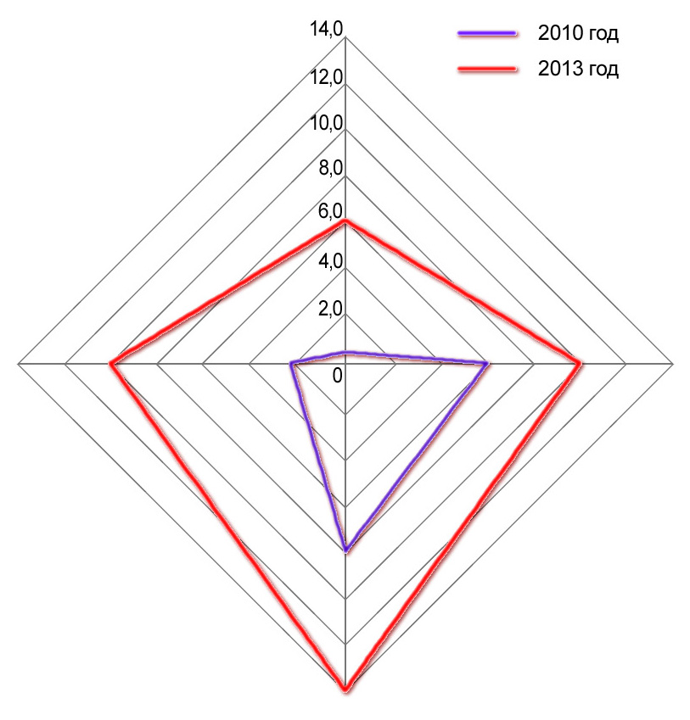
Инновационная продукция
Сервисы
Российский рынок
Мировой рынок, млрд. долларов

Рис. 5. Расширение доли рынка российской электроники в период 2010 - 2013

2014 – 2019:
- увеличение доли российской инновационной продукции на мировом рынке
- увеличение доли российских предприятий на рынке контрактного производства электроники, предназначенной для российского рынка, рынков Европы и Средней Азии
- привлечение инвестиций для развития в России инвестиционноемкого и знаниеемкого производства электроники для российского и мирового рынка
В этот период (рисунок 6) начнется завоевание зарубежных рынков российскими компаниями. К этому времени многие российские компании приобретут необходимый опыт работы на мировом рынке, сформируют каналы поставок. На рынок выйдет инновационная российская продукция, разработки который были начаты на предыдущем этапе. Эффективность и конкурентоспособность российских компаний станет существенно выше благодаря развитию в России контрактного производства и всей инфраструктуры отрасли. Средний годовой рост экспорта в этот период превысит 35%, а рост продаж на внутреннем рынке уже не будет таким большим, как раньше. Объем экспорта за этот период превысит объем продаж на внутреннем рынке.
В этот период приоритетным станет стимулирование крупных инвестиций и государственная поддержка научных исследований и разработок принципиально новых технологий, таких которые позволят российским компаниям на следующем этапе Стратегии выйти в технологические лидеры по приоритетным для себя направлениям.
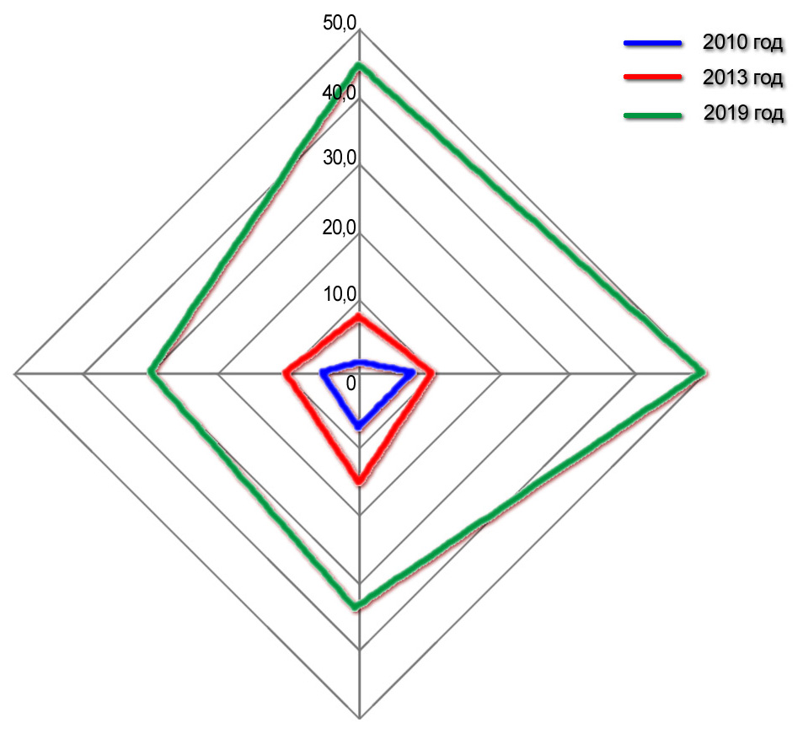
Большое значение на этом этапе будет иметь преодоление защитных барьеров других стран и участие российских компаний в разработке новых международных стандартов.
Инновационная продукция
Сервисы
Российский рынок
Мировой рынок, млрд. долларов

Рис. 6. Расширение доли рынка российской электроники в период 2014 - 2019
2020 – 2025 и далее
- увеличение доли российской инновационной продукции на мировом рынке
- развитие инвестиционноемкого и знаниеемкого производства электроники для российского и мирового рынка
На этом этапе (рисунок 7) главным станет появление принципиально новых российских технологий и инновационной продукции на их основе, что приведет к дальнейшему увеличению доли российских компаний на мировом рынке. Некоторое сокращение доли России на рынке сервисных компаний будет связано с вовлечением всё большего числа специалистов в более прибыльную деятельность продуктовых компаний, ростом заработных плат и, как следствие, переносом менее прибыльных сервисных операций на зарубежные предприятия. Государственная политика на этом этапе будет направлена на продвижение российских технологий в качестве международных промышленных стандартов и на достижение мирового лидерства в подготовке высококвалифицированных инженерных и научных кадров.

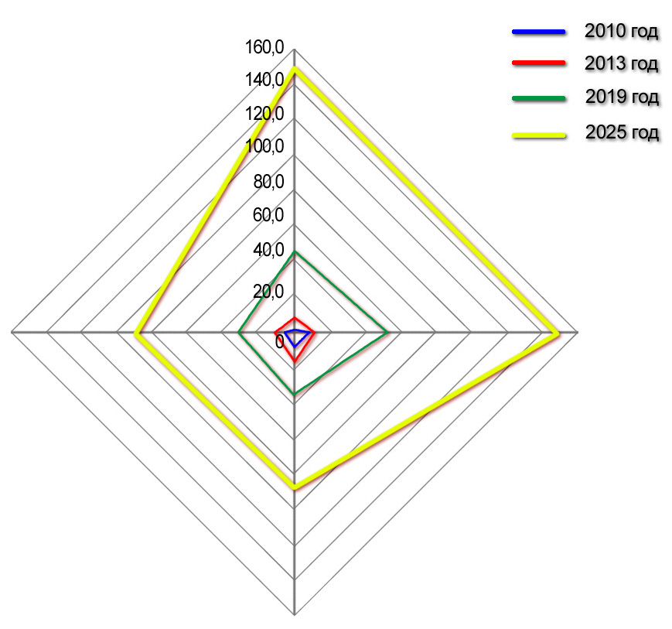
Инновационная продукция
Сервисы
Российский рынок
Мировой рынок, млрд. долларов
Рис. 7. Расширение доли рынка российской электроники в период 2020 - 2025
- Стратегия технологического развития электронной отрасли
Основные принципы Стратегии технологического развития электронной отрасли:
- Приоритеты технологического развития электронной отрасли определяются стратегическими направлениями модернизации российской экономики:
  - Повышение энергоэффективности и разработка новых источников энергии
  - Развитие глобальных информационно-коммуникационных технологий и сетей
  - Развитие авиационно-космической техники
  - Развитие военной и специальной техники
  - Развитие аппаратуры и технологий медицинского назначения
  - Развитие технологий автоматизированного проектирования и производства
- Стратегия создает благоприятные условия для заимствования передовых зарубежных технологий в тех областях, где конкурентоспособность российских технологий низкая. В том числе Стратегия предусматривает создание наиболее благоприятных условий для иностранных инвестиций в следующих областях: массовое производство потребительской электроники, компьютерной техники и средств связи.
- Стратегия предусматривает развитие преимуществ в тех областях, где российские компании обладают конкурентоспособными технологиями
- Стратегия предусматривает постепенное увеличение инвестиционной емкости и сложности проектов по мере развития навыков управления этими проектами. Таким образом, Стратегия обеспечит реализацию ожиданий и повышение доверия инвесторов, что приведет к постоянному росту инвестиций в технологическое развитие отрасли.

Для модернизации экономики России в стратегических направлениях приоритетное значение имеют следующие технологии электроники:
В области разработки электронной аппаратуры, модулей и программного обеспечения:
- технологии передачи и распространения информации, технологии доступа к информационным сетям;
- технологии сжатия и защиты информации;
- технологии систем управления реального времени, в том числе операционные системы реального времени;
- технологии автоматизированного проектирования (САПР).
В области развития технологий производства электронной аппаратуры:
- технологии и организация производства электронной аппаратуры ответственного назначения (высокой надежности и стойкости);
- технологии производства несущих конструкций электроники, в том числе: печатных плат гибких, керамических, пластиковых, совмещенных с корпусами, с внутренними компонентами; подложек с 3D структурами;
- технологии производства электроники, основанные на применении органических материалов.
В области разработки и производства компонентов и материалов для электронной аппаратуры:
- СВЧ-компоненты и материалы;
- силовые компоненты и материалы;
- радиационно-стойкие компоненты и материалы;
- компоненты на основе трехмерных технологий производства «система в корпусе» (в том числе НЭМС и МЭМС).
Для полноценного развития отрасли необходимы и многие другие технологии. Для их развития будут создаваться благоприятные экономические условия, такие же, как для всей отрасли. Для ускоренного развития приоритетных технологий будут приняты дополнительные меры. Приоритетные технологии сформируют и закрепят специализацию России в мировом разделении труда на рынке электроники.
Заданные выше приоритеты технологического развития электронной отрасли в целом совпадают с исторически сложившейся специализацией российских производителей электроники, с областью, где российские компании обладают конкурентоспособностью. В настоящее время это электроника ответственного назначения для промышленности и инфраструктуры (связь, транспорт, энергетика, безопасность, военно-техническая продукция), см. таблицу 3.
Таблица 3. Область конкурентоспособности российских компаний в 2009 году.
* наличие единичных конкурентоспособных компаний в приоритетных направлениях
 | Электроника для промышленности и инфраструктуры | Потребительская электроника
Разработка электронной аппаратуры и программного обеспечения | **
Технологии производства электронной аппаратуры | * | *
Разработка и производство компонентов и материалов | *

** высокая конкурентоспособность в приоритетных направлениях
*** технологическое лидерство в приоритетных направлениях

На первом этапе (2010 – 2014) Стратегия будет направлена на создание и увеличение технологических преимуществ на рынках промышленной и инфраструктурной электроники. Одновременно должны быть созданы условия для заимствования технологий зарубежных компаний в области производства потребительской электроники, см. таблицу 4.
Таблица 4. Область конкурентоспособности российских компаний к 2013 году.
 | Электроника для промышленности и инфраструктуры | Потребительская электроника
Разработка электронной аппаратуры и программного обеспечения | *** | **
Технологии производства электронной аппаратуры | ** | **
Разработка и производство компонентов и материалов | ** | *

На втором этапе Стратегии (2014 – 2019) российские компании будут активно участвовать в разработке следующего поколения международных стандартов. Это позволит разработать и продвинуть российские технологии пользовательского оборудования для новой инфраструктуры, организовать производство этого оборудования. Благодаря организации производства массовой продукции зарубежных компаний в предыдущие годы, в России к этому времени будут достаточные кадровые и производственные ресурсы, чтобы начать выпуск потребительского оборудования основанного на новых российских технологиях. В это же время будут расширены исследования по созданию новых материалов и технологических процессов в приоритетных направлениях. На втором этапе Стратегии число этих направлений будет расширено.
Таблица 5. Область конкурентоспособности российских компаний к 2019 году.
 | Электроника для промышленности и инфраструктуры | Потребительская электроника
Разработка электронной аппаратуры и программного обеспечения | *** | ***
Технологии производства электронной аппаратуры | *** | **
Разработка и производство компонентов и материалов | *** | **

На третьем этапе Стратегии (2020 – 2025) российские компании будут обладать научными и технологическими преимуществами в создании новых материалов и технологических процессов, компонентов и аппаратуры. Это обеспечит достижение и закрепление технологического лидерства в ключевых направлениях.
Таблица 5. Область конкурентоспособности российских компаний к 2025 году.
 | Электроника для промышленности и инфраструктуры | Потребительская электроника
Разработка электронной аппаратуры и программного обеспечения | *** | ***
Технологии производства электронной аппаратуры | *** | ***
Разработка и производство компонентов и материалов | *** | ***

- Программа мероприятий
по реализации Стратегии
Программа мероприятий по реализации Стратегии опирается на стратегию по увеличению доли рынка, стратегию технологического развития и анализ инструментов развития отрасли. Программа на ближайшие годы представлена более подробно, а программа для удаленных периодов представлена обобщенно, она будет уточняться по мере реализации Стратегии. На основе программы будет разработан план мероприятий с детализированным описанием задач, указанием исполнителей, объемами и источниками финансирования и уточненными сроками.
Программа мероприятий представлена в таблице 6.

Таблица 6. Программа мероприятий по реализации Стратегии развития электронной отрасли до 2025 года

 | 2010  Создание условий для модернизации и ускоренного роста |  | 2011-2013  Модернизация и начало ускоренного развития | 2014-2019  Ускоренное развитие | 2020-2025  Достижение лидерства
Приоритетные задачи в заданный период
 |  | 1) внедрение эффективных инструментов развития отрасли;  2) преодоление последствий экономического кризиса. | 1) увеличение доли российской продукции на внутреннем рынке при поддержке высокого уровня конкуренции  2) локализация производства продукции зарубежных компаний через размещение заказов контрактного производства на российских предприятиях  3) выход большого числа российских производителей электроники на мировой рынок | 1) увеличение доли российской инновационной продукции на мировом рынке  2) увеличение доли российских предприятий на рынке контрактного производства электроники, предназначенной для российского рынка, рынков Европы и Средней Азии  3) привлечение инвестиций для развития в России инвестиционноемкого и знаниеемкого производства электроники для российского и мирового рынка |  | 1) увеличение доли российской инновационной продукции на мировом рынке  2) развитие инвестиционноемкого и знаниеемкого производства электроники для российского и мирового рынка
Развитие институтов регулирования рынка и управления электронной отраслью
Развитие государственных институтов |  | a) Включить в область ответственности департамента радиоэлектронной промышленности Министерства промышленности и торговли все предприятия электронной отрасли независимо от формы собственности и доли государства в собственности, т.е. частные российские предприятия, ФГУПы, акционерные предприятия, в том числе предприятия, созданные на территории России зарубежными инвесторами.  b) Поручить департаменту радиоэлектронной промышленности реализацию всего комплекса мер, предусмотренного в Стратегии, привести структуру и состав департамента в соответствие с задачами Стратегии.  c) При участии Минпромторга и Минкомсвязи создать межведомственную рабочую группу по продвижению российского оборудования на рынке государственных заказов и рынке инфраструктурных проектов.  d) Создать государственную службу, ответственную за развитие экспорта высокотехнологичной продукции (экспортное агентство). Поручить ей задачи, связанные с созданием системы стимулирования и поддержки экспорта высокотехнологичной продукции, в первую очередь, электроники
Развитие общественных институтов |  | a) Включить Ассоциации, объединяющие наибольшее число предприятий отрасли, в состав совещательных органов государственной власти (комиссий и советов), формирующих государственную политику в области модернизации и технологического развития электронной отрасли России.  b) Поручить ассоциациям, объединяющим наибольшее число предприятий электронной отрасли, мониторинг реализации Стратегии, мониторинг состояния электронной отрасли и анализ эффективности Стратегии.
Развитие институтов саморегулирования |  | a) Разработать и утвердить определения российского производителя электроники и продукции российской электронной отрасли.  b) Разработать процедуры сертификации для компаний - российских производителей электроники и для продукции российской электронной отрасли.  c) Используя механизмы саморегулируемых организаций (СРО), организовать сертификацию компаний – российских производителей электроники, дающую право на получение льгот и преимуществ, предусмотренных в программе мероприятий Стратегии.  d) Используя механизмы саморегулируемых организаций (СРО), организовать сертификацию продукции российской электронной отрасли, дающую право на получение преимуществ в тендерах, регулируемых государством.  e) Используя механизмы саморегулируемых организаций (СРО), организовать сертификацию инвестиционных проектов, дающую право на получении налоговых льгот.
Экономическое стимулирование участников рынка
Таможенное регулирование | - Снизить до нуля ставки ввозных таможенных пошлин на электронные компоненты на всей территории России для всех потребителей электронных компонентов (таможенные пошлины на печатные платы сохранить на уровне 15%)  - Разработать и внедрить в таможенной службе эффективную систему идентификации электронных компонентов, электронной аппаратуры и модулей, а также рекомендации по определению таможенной стоимости этих групп продукции.  - Повысить до 25% ввозные таможенные пошлины на электронную аппаратуру и модули независимо от назначения этой продукции.  - На основе норм Евросоюза разработать и внедрить упрощенную процедуру экспорта высокотехнологичной продукции, в том числе продукции, подвергающейся экспортному контролю.  - На основе норм Евросоюза разработать и внедрить упрощенную процедуру импорта компонентов, материалов и оборудования, необходимых для разработки и производства электроники. |  | a) Разработать и внедрить систему мотивации для сотрудников таможенных служб, направленную на сокращение сроков прохождения таможенного контроля и повышение уровня защиты рынка от контрабандных поставок.  b) Разработать и внедрить современные системы электронного документооборота и автоматизации процедур таможенного контроля. Обеспечить выполнение норм Евросоюза по срокам и стоимости таможенных процедур для импортеров и экспортеров электроники. | a) Для лучшей интеграции российских компаний в мировой рынок, обеспечить максимальную гармонизацию таможенного регулирования и таможенных процедур с ведущими промышленными странами мира, в первую очередь с Евросоюзом и Китаем. | a) С целью более полной реализации инновационного потенциала и технологических достижений российских компаний инициировать дальнейшее снижение торговых барьеров между странами, за исключением барьеров, защищающих рынок от некачественной или опасной продукции.
Налоговое стимулирование | Разработать и внедрить систему снижения налоговой нагрузки для предприятий, инвестирующих средства в развитие приоритетных технологий, определенных в Стратегии:  - технологии передачи и распространения информации, технологии доступа к информационным сетям;  - технологии сжатия и защиты информации;  - технологии систем управления реального времени, в том числе операционные системы реального времени;  - технологии производства электронной аппаратуры ответственного назначения (высокой надежности и стойкости).  - СВЧ-компоненты и материалы;  - силовые компоненты и материалы;  · радиационно-стойкие компоненты и материалы;  - технологии автоматизированного проектирования (САПР).  b) Снизить налоговую нагрузку на фонд оплаты труда для предприятий, осуществляющих разработку электроники. |  | a) Разработать и внедрить меры налогового стимулирования иностранных инвестиций в создание в России массового производства потребительской электроники, компьютерной техники и средств связи. | a) Распространить систему налогового стимулирования инвестиций на большее число технологических направлений, имеющих существенное значение для развития отрасли | a) Переработать систему налогового регулирования, чтобы обеспечить максимальное стимулирование инвестиций в создание новых материалов и технологических процессов, а также инвестиций в создание производств, обеспечивающих технологическое лидерство
Субсидирование расходов | a) Полностью реализовать бюджеты 2010 года, предназначенные для субсидирования предприятий отрасли.  b) Внедрить упрощенную процедуру субсидирования инвестиционных расходов, которая облегчит доступ к получению субсидий для малых и средних предприятий отрасли.  c) Внести в государственный бюджет 2011 года план субсидирования предприятий электронной отрасли, инвестирующих средства в модернизацию и продвижение своей продукции на зарубежных рынках. |  | a) Обеспечить субсидирование процентных ставок по кредитам на покупку технологического оборудования, систем автоматизированного проектирования и лицензий на использование интеллектуальной собственности.  b) Обеспечить субсидирование расходов на сертификацию в международных организациях на соответствие международным стандартам.  с) Обеспечить субсидирование расходов на участие в зарубежных выставках и конференциях  d) Обеспечить субсидирование расходов на повышение квалификации кадров и переподготовку кадров, в том числе на зарубежные стажировки и обучение | a) Разработать и реализовать программы субсидирования расходов малых предприятий на покупку систем автоматизированного проектирования, лицензий и другой интеллектуальной собственности. | a) Разработать и реализовать программы субсидирования расходов для малых и средних предприятий отрасли, обеспечивающие наилучшие в мире условия для создания малых инновационных предприятий
Льготное кредитование потребителей электроники российского производства | a) Разработать и запустить программу по льготному кредитованию потребителей электроники российского производства. Обеспечить доступность программ льготного кредитования через банки, контролируемые государством (Сбербанк, ВТБ и др.) |  | a) Обеспечить доступность программ льготного кредитования потребителей российской продукции через большинство коммерческих банков России. | a) Обеспечить доступность программ льготного кредитования для зарубежных потребителей российской продукции. | a) Обеспечить льготное кредитование отстающих и развивающихся стран с целью повышения качества инфраструктуры и жизни населения этих стран за счет внедрения и использования российских технологий.
Преференции на рынках государственного заказа и рынках инфраструктурных проектов | Для продвижения технических решений основанных на российском оборудовании обеспечить исполнение следующих мероприятий:  a) Разработать и внедрить стандарт, определяющий процедуру подготовки тендерной документации государственными заказчиками, инфраструктурными концернами, холдингами, госкорпорациями. Стандарт должен предусматривать обязательное участие российских разработчиков и производителей в подготовке тендерных требований.  b) Разработать и внедрить требования к составу тендерной документации на предприятиях, входящих в инфраструктурные концерны, холдинги, госкорпорации. В конкурсах/тендерах ввести условие, по которому преимущество получают решения, основанные на российском оборудовании или решения, где доля российских технологий наибольшая |  | Разработать и начать реализацию долгосрочных планов технологического развития государственных служб и инфраструктурных компаний, контролируемых государством. При планировании разработок установить приоритет для российских разработчиков а при закупке оборудования установить приоритет для российских производителей. | Обеспечить выполнение долгосрочных планов технологического развития государственных служб и инфраструктурных компаний, контролируемых государством. При разработке и закупке нового оборудования и систем установить приоритет для российских разработчиков и производителей. | Обеспечить выполнение долгосрочных планов технологического развития государственных служб и инфраструктурных компаний, контролируемых государством. При разработке и закупке нового оборудования и систем установить приоритет для российских разработчиков и производителей.
Меры по развитию конкуренции | a) Организовать мониторинг закупок электронной аппаратуры государственными заказчиками и крупнейшими компаниями, в которых государство является основным акционером. Выявлять и публиковать факты ущемления прав российских производителей.  b) Создать и внедрить систему эффективного противодействия нарушений антимонопольного законодательства, закона о госзакупках, связанных с ущемлением прав российских производителей электроники. |  | a) Осуществлять мониторинг закупок электронной аппаратуры государственными заказчиками и крупнейшими компаниями, в которых государство является основным акционером. Выявлять и публиковать факты ущемления прав российских производителей.  b) Осуществлять эффективное противодействие нарушений антимонопольного законодательства, закона о госзакупках, связанных с ущемлением прав российских производителей электроники.  с) Разработать и реализовать план по экономическому стимулированию процесса консолидации предприятий отрасли. Обеспечить формирование крупных экспортоориентированных компаний с масштабом деятельности достаточным для конкуренции на мировом рынке. | a) Обеспечить мониторинг и противодействие нарушениям антимонопольного законодательства, фактов ущемления прав российских производителей при поставках продукции на зарубежные рынки.  b) Обеспечить мониторинг и противодействие нарушениям антимонопольного законодательства и закона о госзакупках, ущемляющим интересы российских производителей электроники на внутреннем рынке. | a) Обеспечить мониторинг и противодействие нарушениям антимонопольного законодательства, фактов ущемления прав российских производителей при поставках продукции на зарубежные рынки.  b) Обеспечить мониторинг и противодействие нарушениям антимонопольного законодательства и закона о госзакупках, ущемляющим интересы российских производителей электроники на внутреннем рынке.
Техническое регулирование | a) Включить в процедуру создания ведомственных и корпоративных стандартов в области электроники и информационных технологий обязательное участие российских разработчиков электроники и представителей отраслевых ассоциаций.  b) Установить требование по использованию решений на базе российского оборудования и информационных систем в ведомственных и корпоративных стандартах, в технических рекомендациях и в списках рекомендованного оборудования.  c) Обеспечить свободный доступ к российским стандартам для предприятий отрасли  d) Обеспечить распространение международных стандартов среди предприятий отрасли и преподавателей профессиональных учебных заведений  е) Обеспечить членство российских отраслевых ассоциаций в международных организациях по стандартизации в приоритетных для российской электронной отрасли направлениях |  | a) Модернизировать стандарты, регламентирующие разработку и производство электроники в России  b) Организовать постоянное участие ведущих российских разработчиков в международных организациях по стандартизации в приоритетных для российской электронной отрасли направлениях. | a) Разработать и внедрить новые стандарты, способствующие продвижению перспективных российских технологий и разработок на российском рынке.  b) Обеспечить лоббирование российских технологий в качестве международных стандартов во всех направлениях, где российские компании претендуют на технологическое лидерство. | a) Добиться лидерства российских компаний в разработке международных стандартов во всех приоритетных для российской электронной отрасли направлениях.
Информационное стимулирование | a) Организовать национальные стенды на крупнейших международных выставках по каждому из приоритетных для российской электронной отрасли направлению.  b) Разработать и реализовать план конференций, презентаций и роад-шоу, продвигающих достижения российских разработчиков и производителей электроники на российском и зарубежных рынках  c) Организовать регулярный выпуск пресс-релизов, представляющих достижения российских компаний – разработчиков и производителей электроники.  d) Разработать и наполнить информационный интернет-каталог, представляющий возможности российских разработчиков и производителей электроники на русском и на английском языке. Организовать рекламу и продвижение каталога на российском и зарубежных рынках.  e) Создать систему обеспечения предприятий отрасли результатами маркетинговых исследований российского и зарубежных рынков электроники. |  | a) Организовать национальные стенды на крупнейших международных выставках по каждому из приоритетных для российской электронной отрасли направлению.  b) Разработать и реализовать план конференций, презентаций и роад-шоу, продвигающих достижения российских разработчиков и производителей электроники на российском и зарубежных рынках  c) Организовать регулярный выпуск пресс-релизов, представляющих достижения российских компаний – разработчиков и производителей электроники.  d) Разработать и наполнить информационный интернет-каталог, представляющий возможности российских разработчиков и производителей электроники на русском и на английском языке. Продвигать каталог на российском и зарубежных рынках.  e) Создать систему обеспечения предприятий отрасли результатами маркетинговых исследований российского и зарубежных рынков электроники. | a) Организовать регулярную программу специализированных выставок, конференций, презентаций и роад-шоу, продвигающих достижения российских разработчиков и производителей электроники на российском и зарубежных рынках  b) Создать специализированные pr-агентства для продвижения достижений российской электроники на языках всех ведущих стран – крупных потребителей.  c) Создать информационный интернет-сайт, представляющий и подвигающий возможности российских разработчиков и производителей электроники на языках всех ведущих стран – крупных потребителей. | a) Во всех приоритетных для российской электронной отрасли направлениях добиться лидерства на мировом рынке специализированных информационных компаний и профессиональных СМИ, освещающих и продвигающих новые технологии.
Защита интеллектуальной собственности | a) Провести исследование зарегистрированной и незарегистрированной интеллектуальной собственности компаний электронной отрасли, определить барьеры, сдерживающие регистрацию интеллектуальной собственности и торговлю интеллектуальной собственностью внутри России, а также барьеры, сдерживающие инвестиции российских компаний в интеллектуальную собственность.  b) Разработать и внедрить систему поддержки российских компаний и граждан в получении и поддержании патентов на свои изобретения на территории России |  | а) Разработать и реализовать программу мер по регистрации и защите интеллектуальной собственности российских компаний и граждан с целью стимулирования торговли интеллектуальной собственностью в России  b) Разработать и внедрить систему поддержки российских компаний и граждан в получении и поддержании патентов на свои изобретения за рубежом | a) Разработать и реализовать программу мер по защите интеллектуальной собственности российских компаний и граждан в странах – ведущих потребителях российской электроники | a) Обеспечить эффективную защиту интеллектуальной собственности российских компаний и граждан в всем мире, как основы экономического развития страны
Развитие инфраструктуры
Развитие системы подготовки квалифицированных кадров | a) На основе частно-государственного партнерства разработать методики и организовать курсы повышения квалификации для руководителей предприятий отрасли по направлениям: управление проектами, управление инвестициями, продвижение продукции на зарубежных рынках.  b) На основе частно-государственного партнерства разработать методики и организовать курсы переподготовки и повышения квалификации инженерных кадров отрасли по основным направлениям.  c) На основе частно-государственного партнерства организовать выпуск учебной литературы и методических пособий. для специалистов отрасли и студентов профильных специальностей.  d) Совместно с отраслевыми ассоциациями и Минобрнауки разработать план модернизации среднего специального и высшего профессионального образования для электронной отрасли.  e) Провести аудит состояния лабораторной базы образовательных учреждений и составить план модернизации лабораторного оборудования |  | a) Организовать сеть учебных курсов повышения квалификации для управленческих кадров отрасли. Обеспечить ежегодное обучение на курсах повышения квалификации не менее 50% управленческих кадров отрасли.  b) Организовать сеть учебных курсов по переподготовке и повышению квалификации инженерных кадров. Обеспечить ежегодное обучение на курсах переподготовки и повышения квалификации не менее 50% инженерных кадров отрасли.  c) Внедрить современные методики и программы профессионального образования в ведущих ВУЗах и СУЗах страны.  d) Внедрить дифференцированную систему оплаты труда преподавателей и привлечь ведущих российских специалистов, в том числе работавших за рубежом, на преподавательскую работу в ведущих ВУЗах России.  e) Внедрить систему сертификации квалификаций выпускников ВУЗов и СУЗов, для селекции молодых талантливых инженеров и менеджеров.  e) Обеспечить модернизацию лабораторной базы ВУЗов и СУЗов. | a) Создать развитую индустрию коммерческих курсов по специализированной профессиональной подготовке кадров  b) Обеспечить постоянную модернизацию методик и программ государственного среднего специального и высшего профессионального образования  c) Обеспечить опережающий рост зарплат преподавателей, повышение престижности преподавательской работы и вместе с этим требований к компетентности преподавателей.  d) Обеспечить продвижение российского высшего профессионального образования за рубежом с целью привлечения в Россию талантливой молодежи из других стран для обучения, а затем и для работы в российских компаниях. | a) Разработать и внедрить инновационные технологии обучения, основанные на достижениях информационных технологий, педагогики, психологии и других наук  b) Обеспечить продвижение российских инновационных технологий обучения за рубежом. Привлекать, таким образом, талантливую молодежь для учебы и работы в российских компаниях.
Создание сети научно-исследовательских центров коллективного пользования | a) Разработать концепцию научно-исследовательских центров коллективного пользования: принципы финансирования, условия участия в исследованиях, условия использования оборудования и др.  c) По каждому приоритетному для развития отрасли технологическому направлению разработать план финансирования и создания научно-исследовательских центров коллективного пользования, которые будут обеспечивать прикладные научные исследования в интересах предприятий отрасли. |  | a) Создать или модернизировать научно-исследовательские центры коллективного пользования, обеспечивающие прикладные научные исследования в интересах предприятий отрасли. Обеспечить частно-государственное финансирование научных исследований по каждому приоритетному для развития отрасли направлению. | a) Обеспечить увеличение числа научно-исследовательских центров коллективного пользования вместе с появлением новых приоритетных для отрасли технологических направлений.  b) Обеспечить увеличение объемов научных и исследовательских работ в ранее созданных и новых научно-исследовательских центрах | a) Добиться переноса в российские центры коллективного пользования головных офисов и основных лабораторий международных организаций, занимающихся разработкой новых стандартов во всех приоритетных для российской электронной отрасли направлениях.
Повышение качества государственных услуг | a) Организовать постоянный мониторинг деятельности государственных служб, оказывающих значительное влияние на деятельность предприятий электронной промышленности. По результатам мониторинга разработать предложения и согласовать с Правительством план мероприятий по повышению качества работы соответствующих государственных служб.  b) Создать эффективную систему статистики в российской электронной отрасли  с) Создать эффективную систему взаимодействия органов власти, предприятий отрасли и предприятий смежных отраслей. Обеспечить согласование и принятие решений, направленных на повышение качества государственных услуг в межведомственных советах по модернизации. Включить в советы представителей крупнейших отраслевых ассоциаций и ассоциаций смежных отраслей, в том числе: ассоциации торговых сетей, системных интеграторов, и др. |  | a) Осуществлять постоянный мониторинг деятельности государственных служб, оказывающих значительное влияние на деятельность предприятий электронной промышленности. По результатам мониторинга разработать предложения и согласовать с Правительством план мероприятий по повышению качества работы соответствующих государственных служб. | a) Обеспечить постоянный мониторинг деятельности государственных служб, оказывающих значительное влияние на деятельность предприятий электронной промышленности. По результатам мониторинга реализовать план мероприятий по повышению качества работы соответствующих государственных служб. | a) Через постоянное системное участие общественных организаций и ассоциаций в повышении качества государственных услуг добиться лучшего в мире качества государственных услуг для бизнеса в целом и для компаний электронной промышленности в частности.

- Заключение
Основные принципы данной Стратегии могут быть использованы и в других высокотехнологичных отраслях и в целом в промышленной политике России.
Только при гармонизации принципов, используемых при стратегическом планировании смежных отраслей промышленности, возможно достижение целевых показателей Стратегии развития электронной отрасли до 2025 года.

